Universidad de Carabobo

Facultad de Ciencias de la Educación

Departamento de Informática

Cátedra: Seminario de Investigación

**MATERIAL EDUCATIVO COMPUTARIZADO PARA LA ENSEÑANZA DE CREACIONES ARTESANALES CON MATERIALES DE PROVECHO DIRIGIDO A ESTUDIANTES DE 4TO. GRADO DE LA ESCUELA BOLIVARIANA “BATALLA DE BOMBONÁ”**

**Autores:**

Miguel Villanueva, C.I.: 19.219.052

José Cedeño, C.I.: 19.772.875

**Tutor:**

Prof. Marcel Barmaksoz

**Bárbula, agosto de 2015**

**ÍNDICE**

Introducción………………………………………………………………….........**4**Resumen………….…………………………………………………………..........**5**

**CAPÍTULO I EL PROBLEMA**

Planteamiento del problema.........................................................................6 Objetivos de la investigación.......................................................................12 Justificación..................................................................................................13

**CAPÍTULO II MARCO TEORICO**

Antecedentes..............................................................................................15

Bases teóricas.............................................................................................19

Teoría del Procesamiento de la Información de Gagné……………...…19

El Enfoque Conectivista de George Siemens………………………….24

**CAPÍTULO III MARCO METODOLÓGICO**

Marco Metodológico..................................................................................32

Tipo y Diseño de la Investigación……………......………………….......33

Población y Muestra………………………..…………………………..35

Técnicas e Instrumentos para la Recolección de Datos….……………..36

Validez y Confiabilidad………………………………………………...36

Fases o Etapas de la Investigación………………………………...……40

**CAPÍTULO IV PRESENTACIÓN Y ANÁLISIS DE LOS RESULTADOS**

Presentación y análisis de los resultados del diagnóstico……………...43

Interpretación de los Resultados…………………………………......…58

Conclusiones del Diagnóstico……………………………………..……60

Presentación y análisis de los resultados de la factibilidad………….….60

**CAPÍTULO V LA PROPUESTA**

Diseño Instruccional...................................................................................64

Objetivos de la propuesta………….....…………………………….........66

Guión de Contenido...................................................................................67

Guión Didáctico.....................................................................................76

**BLIBLIOGRAFIA**………………………….………………………….68

**INTRODUCCIÓN**

La educación no existe sin la presencia humana. El ser humano se preocupa e interesa por entender y explotar en su beneficio la relación que se guarda entre él, la sociedad y la naturaleza de su entorno. Hoy por hoy la educación ocupa un renglón prioritario en el desarrollo de los pueblos al cual se liga íntimamente con la evolución tecnológica, que a su vez representa un auxiliar invaluable en la acción docente durante el proceso enseñanza-aprendizaje.

De allí que, las Tecnologías de la Comunicación e Información (TIC) son herramientas útiles en el proceso de construcción del aprendizaje. En la medida que las TIC y el entusiasmo que la enmarcan se mantengan dentro de la educación, será posible plantear la formación de un individuo más proactivo y capacitado para la vida en sociedad. Es por ello que los docentes deben apropiarse de la tecnología, ya que son éstos quienes forman las futuras generaciones y juegan un papel importante dentro de la sociedad.

Por lo tanto, los profesionales de la educación deben tomar conciencia acerca de las verdaderas repercusiones de su actuación, y de la importancia y posibilidades que tienen las TIC en el momento actual que brindan a las personas para, de esta forma, tomar decisiones y contribuir en la construcción de un sistema educativo de calidad.

**Material Educativo Computarizado para la enseñanza de creaciones artesanales con materiales de provecho dirigido a estudiantes de 4to. Grado de la Escuela Bolivariana “Batalla de Bomboná”**

**Autores:**

José Cedeño

[Dnlcedeno@gmail.com](mailto:Dnlcedeno@gmail.com)

Miguel Villanueva

[maceo_305@hotmail.com](mailto:maceo_305@hotmail.com)

**Tutor:**

Marcel Barkmazo

[mbarmaks@yahoo.es](mailto:mbarmaks@yahoo.es)

**RESUMEN**

El objetivo de la investigación fue diseñar un material educativo computarizado para la enseñanza de creaciones artesanales con materiales de provecho dirigido a estudiantes de 4to. Grado de la unidad educativa batalla de Bomboná. Las teorías en la que se sustentaron esta investigación fueron la de Vigotsky, Piaget y Ausubel teoría constructivista. La investigación se baso en un estudio de campo y documental, orientada hacia un proyecto factible, la muestra seleccionada fue de 300estudiantes y utilizaron la técnica de la encuesta para recabar la información, así mismo utilizaron un tipo de análisis estadístico de gráficos de torta para presentar los datos procesados, llegando a la conclusión de que surge la necesidad de diseñar el MEC sobre creaciones artesanales

Palabras Clave: Material Educativo Computarizado, Aprendizaje Electrónico, Materiales de Provecho, Artesanía, Reciclaje, Las Tres R**.**

**PLANTEAMIENTO**

La educación constituye un proceso de aprendizaje complejo en la vida de toda persona, que la dirige hacia el desarrollo pleno como individuo y debe estar vinculada con varios elementos que permitan la formación eficiente del proceso educativo, entre los cuales es pertinente destacar la aplicación de los recursos tecnológicos, como herramienta fundamental de la praxis educativa. En este sentido, es de gran importancia que el docente le dé una aplicabilidad y dedique parte de su tiempo profesional al uso constante de este recurso tecnológico. El uso de las tecnologías de la información y comunicación en las aulas, se ha ido implementando paulatinamente, y en la actualidad constituyen herramientas habituales de la enseñanza para la vida.

Partiendo de las consideraciones es importante resaltar lo que al respecto indica la UNESCO (2013: 17),, en su informe de Enfoques Estratégicos Sobre Las Tics en América Latina y el Caribe plantea que:

Los docentes son gestores de aprendizajes que construyen posibilidades de desarrollo a partir de las particularidades de las niñas, niños y jóvenes con los que trabajan. En esta lógica, hablar de educación y TICs es más que hablar de equipos, computadoras, dispositivos y/o programas, es la oportunidad de reflexionar acerca de cómo estamos pensando la educación y cómo las personas jóvenes y los docentes aprenden y enseñan.

Como puede pensarse, existe un amplio consenso en la comunidad educativa de que en general la educación debe tener cada vez más presente el uso de la tecnología, debe convertirla en herramienta de apoyo como punto de partida, que permita establecer aprendizajes más didácticos, que involucre la participación activa del estudiante como protagonista en el proceso de enseñanza-aprendizaje, al mismo tiempo, que facilite la construcción organizada de nuevos conocimientos, favoreciendo la gestión de conceptos y significados propios de cada individuo, tal como lo señala Cabero (1998: 35), el cual dice que “las Tecnologías de la Información y Comunicación (TIC) juegan un papel preponderante”. Evidentemente la tecnología digital se hace presente en todas las áreas de actividad lo cual permite colaborar con los cambios que se producen en el trabajo, la familia y la educación.

De esta manera, la vertiginosa relación de la tecnología y la educación ha logrado el acomodamiento para cambiar la relación humano-medio así como la utilidad en la vida cotidiana ha comenzado a tomar un mayor interés en lo que respecta al ámbito educativo, considerándose como una herramienta que puede ayudar a acceder a una gran cantidad de material didáctico, además de una corriente en la que se busca utilizar aplicaciones educativas para generar aprendizajes significativos que promuevan la participación del estudiante en todos los ámbitos de la vida cotidiana.

Con la incorporación de las TICs, el proceso de aprendizaje pasa a requerir una permanente búsqueda, análisis y reelaboración de informaciones, tal como lo explica Mayer (2000). Cuando se parafrasea indicando que de este modo, el estudiante deja de ser solo un procesador activo de información, y se convierte en un constructor significativo de la misma, en función de su experiencia así como los conocimientos previos, de las actitudes y creencias que tenga, de su implicación directa del aprendizaje para que persiga el desarrollo de procesos como capacidades mentales de niveles superiores.

Así pues, las Tecnologías de la Información y Comunicación han permitido llevar la globalidad del mundo a las aulas de clase, logrando la interconexión de los estudiantes e instituciones a nivel mundial eliminando barreras espaciales y temporales. Por lo tanto aporta un enorme abanico de posibilidades para el estudiante, en el cual puede buscar información, profundizar en áreas de su interés, realizar trabajos de investigación, y tener disponible la información necesaria para resolver casi cualquier situación en todos los ámbitos. Su importancia seguirá creciendo según avancen los años y la era de la información vaya madurando.

Siguiendo esta misma dirección, el Ministerio del Poder Popular Para la Educación a través de la Ley Orgánica de Educación (2009), considera a la educación como un derecho humano fundamental, siendo artística, critica e innovadora respecto al entorno social en general que está orientada al desarrollo del potencial creativo de cada ser humano, por tal motivo en el Articulo 4 indica que: “constituye el eje central en la creación, transmisión y reproducción de las diversas manifestaciones y valores culturales, invenciones, expresiones, representaciones y características propias para apreciar, asumir y transformar la realidad”.

De lo antes mencionado, la educación constituye la esencia en la evolución del ser humano, en la transformación de su realidad para adaptarse a los cambios del entorno social. En este orden de ideas, el aprendizaje debe ser concebido como un proceso socializador, en el que los actores sociales comprometidos en el proceso educativo construyen conocimientos validados con la práctica en la solución de problemas. Junto a ello, el Currículo Nacional Bolivariano promueve el uso de las Tecnologías de la Información y Comunicación (TIC), como herramientas de trabajo y recursos para el aprendizaje, garantizando el acceso a ellas y su incorporación como herramienta educativa, a través de los Centros Bolivarianos de Informática y Telemática (CBIT).

En este mismo sentido, con la integración de la tecnología al campo educativo el aprendizaje expande sus horizontes permitiendo la exploración del conocimiento en las diferentes áreas como la ciencia, la cultura y hasta la misma tecnología, en este orden, el Currículo Nacional Bolivariano (2007: 58), afirma que “la incorporación de las Tics en los espacios y procesos educativos, contribuye al desarrollo de potencialidades para su uso”. De esta manera, asume las Tics como un eje integrador que impregna todos los componentes del currículo, en todos los momentos del proceso educativo con la finalidad de promover la producción intelectual de la mano de la sociedad tecnológica.

Es oportuno mencionar que el Diseño Curricular (2007: 20), plantea que.

La educación bolivariana promoverá el dominio de las formas en que se obtienen los conocimientos que permitan fomentar al nuevo republicano a través del desarrollo de procesos de aprendizaje en colectivo transformándose en ciudadanos y ciudadanas humanistas, creativos y ambientalistas con actitudes y aptitudes como valores acerca del hacer científico.

Desde estas mismas perspectivas es importante resaltar la enseñanza de la artesanía con material de provecho, debido a la gran relevancia que representa para el proceso educativo donde es pertinente que el ser humano desarrolle una conciencia agroecológica hacia la conservación del medio ambiente, para el cual el proceso educativo ha desarrollado una serie de saberes que buscan en la naturaleza un orden equilibrado con el ser humano.

En esa misma dirección, es imperativo mencionar el impacto de la actividad humana sobre el planeta, razón por la cual se debe configurar el proceso pedagógico con la transformación del material de provecho en creaciones artesanales útiles para la vida cotidiana y de esta manera el estudiante desarrolle habilidades y destrezas que le permitan generar cambios productivos y positivos para la formación integral, fomentando la valoración del ambiente como un proceso dinámico en el cual se encuentra inmerso el ser humano, conducente al aprovechamiento racional y responsable de los recursos naturales.

En la actualidad, se hace necesario desarrollar en los estudiantes una conciencia crítica hacia la transformación cultural del ambiente para el aprovechamiento de todos los recursos naturales. Es por esto que se presenta la necesidad de implementar alternativas relacionadas con el uso de materiales de provecho en actividades como la artesanía, para la enseñanza y aprendizaje de los estudiantes, y así darle utilidad a los grandes volúmenes de residuos sólidos acumulados en forma de basura.

En el proceso de formación educativa juega un papel importante la educación ambiental, la cual representa un recurso valioso para la sensibilización del individuo hacia la valoración de su entorno, pues permite relacionar al hombre con el medio ambiente de manera efectiva, ayudándolo a buscar un cambio de actitud, una forma de concientizar acerca de la importancia de conservar el ambiente. Ello evidencia la necesidad de estrategias que impliquen todos los medios, recursos, descubrimientos científicos y tecnológicos disponibles.

Por otra parte, es importante mencionar claramente que en la Unidad Educativa “Batalla de Bombona” ubicada en el municipio Naguanagua del estado Carabobo, específicamente en el 4° grado, se pudo observar que a diario la acumulación de materiales desechables en el aula de clase es notoria, donde luego de realizar una evaluación diagnóstica a través de la observación directa se pudo detectar las debilidades educativas de los estudiantes en cuanto al uso adecuado del material de provecho y su importancia en la reutilización del mismo.

De igual modo, la evaluación diagnostica evidenció que un alto porcentaje de docentes y estudiantes presenta debilidades en el uso práctico de los diferentes materiales de provecho. Lo que refleja la necesidad de abordar temas de interés sobre la reutilización y manejo adecuado de aquellos elementos cuya vida útil llego a su fin, permitiendo disminuir la acumulación de desechos sólidos, transformándolo en creaciones artesanales como recursos didácticos de provecho para el aprendizaje, como es el caso de vasos desechables, servilletas, envases de bebidas procesadas, paletas de helados, papel de aluminio, hojas de papel utilizadas, envoltorios de múltiples golosinas y demás materiales que permitirán inculcar en los estudiantes una consciencia ambientalista en pro del reciclaje, con el fin de motivar y desarrollar la creatividad en ellos.

La realidad que se muestra en la Unidad Educativa “Batalla de Bomboná”, presenta una necesidad notoria debido a la falta de estrategias novedosas en cuanto a darle una transformación útil a todo el material de provecho que debe ser usado por el estudiante para desarrollar una conciencia crítica hacia la conservación del medio ambiente, para contribuir eficazmente con el manejo de los residuos sólidos que componen la basura permitiendo disminuir la acumulación de desechos, fortaleciendo la creatividad de los estudiantes mediante las creaciones artesanales con materiales de provecho previamente reciclados.

Por lo antes planteado surge la siguiente interrogante que da origen a la presente investigación:

¿Será factible la implementación de un material educativo computarizado sobre la enseñanza de creaciones artesanales con materiales de provecho dirigido a estudiantes de 4to grado?

**OBJETIVOS DE LA INVESTIGACIÓN**

**Objetivo General**

Proponer un material educativo computarizado para la enseñanza de creaciones artesanales con materiales de provecho dirigido a estudiantes de 4to grado de la Escuela Bolivariana “Batalla de Bomboná”.

**Objetivos Específicos**

* Diagnosticar las estrategias didácticas ejecutadas por el docente para la enseñanza de creaciones artesanales con materiales de provecho, mediante encuesta aplicada a los estudiantes de 4to grado de la Escuela Bolivariana “Batalla de Bomboná”.
* Determinar la factibilidad de implementar un material educativo computarizado para la enseñanza de creaciones artesanales con materiales de provecho dirigido a los estudiantes de 4to grado de la Escuela Bolivariana “Batalla de Bomboná”.
* Diseñar un material educativo computarizado para la enseñanza de creaciones artesanales con materiales de provecho que será implementado en el 4to grado de la Escuela Bolivariana “Batalla de Bomboná”.

**JUSTIFICACIÓN**

El presente estudio pretende desarrollar estrategias didácticas dirigidas a la elaboración de objetos artesanales con [materiales](http://www.monografias.com/trabajos14/propiedadmateriales/propiedadmateriales.shtml) de provecho, con la finalidad de capacitar a los estudiantes de la Unidad Educativa “Batalla de Bombona”. Para que participen activamente y así dar a conocer los beneficios que se pueden lograr para la eliminación de los residuos sólidos. Para resolver mucho de los problemas creados por la inadecuada generación y tratamiento de la [basura](http://www.monografias.com/trabajos36/la-basura/la-basura.shtml), fortaleciendo la creatividad en los estudiantes así como la valoración del medio ambiente.

Por tal motivo, enseñar a crear artesanía con materiales de provecho, pone de manifiesto la actividad general del cerebro y demuestra a los estudiantes que las dificultades pueden ser resueltas así como las metas pueden completarse de diferentes maneras. También motiva al estudiante a generar nuevas ideas e intentar distintas posibilidades, dándole la oportunidad de transformar ideas abstractas en algo concreto y visual, haciendo visible la cultura material donde se expresan emociones y sentimientos, para satisfacer necesidades socio-ambiental.

En este orden de ideas, el desarrollo de creaciones artesanales con materiales de provecho toma impulso en el reciclaje mediante la reutilización de materiales sólidos, dada la imperativa necesidad de disminuir la acumulación de desechos en forma de basura que presenta la Unidad Educativa “Batalla de Bombona”, así como fomentar una cultura ambiental en los estudiantes que permita tomar conciencia sobre el manejo adecuado de los residuos tales como envoltorios de comidas y golosinas, envases de jugos procesados, cajas de cartón, hojas caídas de los árboles, entre otros elementos.

Con la implementación de nuevas estrategias en el proceso de manipulación de los desechos sólidos, los beneficios resultantes sobrepasan los límites del que hacer educativo mediante la integración de diversos actores tanto internos como externos a la comunidad educativa. Esta alianza en general, pone de manifiesto la actitud positiva hacia el cambio social así como la disposición humana para transformar la realidad ambiental, en pro del bienestar común en sociedad a través del potencial creativo de cada individuo que se verá reflejado en las creaciones artesanales con materiales de provecho elaborados manualmente.

Así mismo, los beneficios para la comunidad y por supuesto la sociedad en general, varían en la versatilidad de múltiples oficios que ofrece la transformación de materiales reciclados, los cuales se extienden desde el diseño de accesorios de belleza para uso personal hasta la satisfacción de necesidades de distintas índoles como la generación de empleos y fuentes de ingreso económico. La participación activa de la sociedad en la manipulación de desechos sólidos, permite también organizar e impartir talleres de producción artesanal con materiales de provecho que fortalezcan la conciencia ecológica para el cuidado ambiental y por ende del planeta tierra.

De esta manera, se forja una actitud ecológica para la vida que permita proteger el medio ambiente, valorar los recursos naturales y consolidar el desarrollo artesanal desde el ámbito educativo en los entornos de aprendizaje, permitiendo el aprovechamiento de cada uno de los elementos sólidos en forma de desechos que componen la basura para así obtener múltiples beneficios a través de creaciones artesanales con materiales de provecho que contribuyan a satisfacer las necesidades básicas de bienes o servicios propias de cada individuo.

**CAPÍTULO II**

**MARCO TEÓRICO**

**Antecedentes de la Investigación**

Los antecedentes representan un conjunto de trabajos que se reseñan y están relacionados con la investigación en desarrollo, según Pérez (2010: 21), los antecedentes, “son todos aquellos trabajos previos que preceden al que se está realizando, los cuales guardan una relación directa con el objeto de estudio”. Por tal motivo, se presentan a continuación una serie de trabajos que vienen a aportar información complementaria, permitiendo una visión más clara y necesaria para sustentar los aspectos que determinan la presente investigación.

**Lino, A. y Muñiz, C. (2010),** en Venezuela, realizaron una investigación titulada MATERIAL EDUCATIVO COMPUTARIZADO PARA LA ELABORACIÓN DE UNA PÁGINA WEB EDUCATIVA PARA LOS PARTICIPANTES DEL MÓDULO DE MATERIALES EDUCATIVOS COMPUTARIZADOS (MEC) DE LA FACULTAD DE CIENCIAS DE LA EDUCACIÓN DE LA UNIVERSIDAD DE CARABOBO. El cual tuvo como objetivo Diseñar un M.E.C para la elaboración de una Página Web Educativa para los participantes del Módulo de Materiales Educativos Computarizados (MEC) de la Facultad de Ciencias de la Educación de la Universidad de Carabobo. El trabajo estuvo fundamentado en la teoría cognitiva de Piaget (1979) la cual se refiere a la forma en la que el ser humano construye su propio conocimiento. Así mismo, la teoría de aprendizaje significativo de Ausubel (1983) la cual habla acerca de que el estudiante relaciona los nuevos conocimientos con los adquiridos anteriormente, debido a que hallará una forma de asimilar, acomodar y relacionar los conocimientos de forma significativa. La investigación se basó en un estudio de campo de tipo descriptivo, orientado hacia un proyecto factible, la muestra seleccionada fue de 247 sujetos y utilizaron la técnica de la encuesta para recabar la información necesaria en el estudio, así mismo utilizaron un tipo de análisis estadístico de gráficos de barra para presentar los datos procesados llegando a la conclusión de que surge la necesidad de diseñar o elaborar el MEC, considerando que son muy pocos los conocimientos que poseen los estudiantes sobre la creación de Páginas Web Educativas; de igual forma el manejo del editor de páginas web es deficiente aunado a ello que las estrategias que emplean los docentes generalmente son tradicionales y no incluyen el uso de estos recursos tecnológicos por lo que, basándose en el diseño Instruccional Metodología de Software Educativo, se establece la propuesta para el Diseño de un Material Educativo Computarizado para la elaboración de una Página Web Educativa dirigido a estudiantes del Módulo de Materiales Educativos Computarizados (MEC) de la Facultad de Ciencias de la Educación de la Universidad de Carabobo.

**Durand, M. y Grateron, N. (2012)**, en Venezuela, desarrollaron un trabajo de investigación titulado MATERIAL EDUCATIVO COMPUTARIZADO SOBRE LA ADMINISTRACIÓN DE REDES, DIRIGIDO A LOS ESTUDIANTES DEL INSTITUTO KEYS VALENCIA, EDO. CARABOBO; cuyo objetivo fue Elaborar un Material Educativo Computarizado para la administración de Redes, dirigido a los estudiantes del Instituto Key, fundamentado en la teoría del procesamiento de información de Gadné (1970), la cual se concentra en la forma en que la gente presta atención a los sucesos del medio, codifica la información que debe aprender y la relaciona con los conocimientos que ya tiene, almacena la nueva información en la memoria y la recupera cuando la necesita. Así mismo La metodología de la Ingeniería de Software Educativo desarrollada por Galvis (2000), se afianza en los mecanismos de análisis de las situaciones, seguida de una etapa de diseño educativo y comunicacional, luego el desarrollo del software educativo y posteriormente la prueba piloto y de campo para la mejora y retroalimentación del prototipo. En dicho trabajo el método de investigación utilizado fue Descriptiva de Campo, con un diseño no experimental la cual está clasificada en forma descriptiva. Para lo cual tomaron una muestra de 28 estudiantes, utilizando como instrumento de recolección de datos un cuestionario estructurado y creado especialmente para la realización del diagnóstico en relación a las variables en estudio. La presentación del análisis estadístico lo realizaron a través de cuadros y gráficos estadísticos en función de la variable llegando a la conclusión de que los estudiantes realizan en su mayoría, técnica de aprendizaje y esquemas para representar contenidos, siendo muy pocos los que trabajan con herramientas informáticas para ordenar, visualizar y clasificar los contenidos, de allí que la propuesta de esta investigación hace hincapié en el manejo de tales herramientas para propiciar a los estudiantes en el desarrollo de las habilidades del pensamiento.

**Rivas, C. y Sequera, M. (2013)**, en Venezuela, realizaron una investigación titulada MATERIAL EDUCATIVO COMPUTARIZADO, ORIENTADO A LA ENSEÑANZA DEL LENGUAJE UNIFICADO DE MODELADO EN LA UNIDAD CURRICULAR DEL PROGRAMA INFORMÁTICA IV de la facultad de educación en la universidad de Carabobo; donde su objetivo fue Diseñar un Material Educativo Computarizado como herramienta de enseñanza del Lenguaje Unificado de Modelado en el Análisis y Diseño de los Sistemas de Información a los estudiantes de la Mención Informática de la Facultad de Ciencias de la Educación. Sustentado en la teoría del aprendizaje significativo de Gadné (1965), la cual indica que el aprendizaje es el resultado de la interacción con el medio ambiente, esta interacción no solo produce respuestas observables, sino por el contrario también produce “procesos mentales internos” que no pueden ser observadas pero que si se pueden inferir a través de un análisis conductual. Así mismo la teoría del diseño Instruccional de Galvis (1994) la cual indica que su desarrollo consiste en una secuencia de pasos que permiten crear un producto adecuado a las necesidades que tiene determinado tipo de estudiante, necesidades que deben ser rigurosamente estudiadas por la persona que elabora el material y que se deben ajustar a las metodologías de desarrollo del MEC. Este estudio posee una metodología de proyecto no experimental, con un diseño de investigación de campo. Para el estudio, los autores tomaron una muestra de 36 estudiantes del VI semestre cursantes de la asignatura Informática IV de la Mención Informática de la Facultad de Ciencias de la Educación en el período 2-2012. A los cuales se les aplico un instrumento de recolección de datos de tipo encuesta, un cuestionario con preguntas cerradas de respuestas dicotómicas (SI – NO). Para el cual utilizaron un tipo de análisis estadístico de grafico de torta mediante el cual presentaron los resultados, llegando a la conclusión de que los estudiantes necesitan apoyo tecnológico debido a las dificultades que presentan para aprender los contenidos en la Unidad curricular Informática IV del Lenguaje Unificado de Modelado (UML), por lo que recomendaron el uso de un MEC orientado a la enseñanza de la unidad curricular Informática IV, con el fin de que los estudiantes tengan un aprendizaje significativo.

**Rodríguez, R. (2013)**, en Venezuela, desarrollo una investigación titulada MATERIAL EDUCATIVO COMPUTARIZADO SOBRE LA POBLACIÓN INDÍGENA VENEZOLANA DIRIGIDO A ESTUDIANTES DE EDUCACIÓN SECUNDARIA; cuyo objetivo fue Proponer un Material Educativo Computarizado sobre la población indígena venezolana en el área de Historia de Venezuela dirigido a los estudiantes del 1er. Año de la Unidad Educativa Nacional “Aníbal Paradisi”. Sustentado en la teoría psicología del aprendizaje de Gadné, la cual establece que el fundamento básico del procesamiento de información es que para lograr ciertos resultados de aprendizaje es preciso conocer las condiciones internas que intervienen en el proceso y las condiciones externas que pueden favorecer un aprendizaje óptimo. Así mismo, la teoría de andamiaje propuesta por Bruner (1976), expresa que para lograr una enseñanza eficaz se debe proveer un “andamiaje” el cual estará basado en las actividades a realizar para resolver problemas existentes en su entorno educativo. Para este estudio los autores utilizaron la metodología de proyecto factible con un diseño de investigación descriptiva de campo no experimental, tomando como muestra 57 estudiantes correspondiente a dos (02) secciones del primer año de educación básica de la Unidad Educativa Nacional “Aníbal Paradisi”, del período escolar 2012-2013 a los cuales les fue aplicado un instrumento de recolección de datos de tipo cuestionario conformado por 10 preguntas de selección simple y para la presentación de los datos procesados el autor utilizo gráficos de barra en el análisis estadístico, llegando a la conclusión de que los estudiantes presentan bajo rendimiento en el tema del origen del poblamiento indígena, esto deduce que los docentes no están utilizando métodos que incentiven al educando a conocer sobre la historia, por lo tanto, se deben profundizar los conocimientos desarrollando técnicas que integren las bondades que ofrecen las tecnologías, incorporando imágenes, color, sonido, entre otros, es decir, utilizar herramientas que sean de agrado y donde los jóvenes tengan interés de explorar más sobre los tópicos dados. Es por ello que este proyecto hace hincapié en el uso de tales herramientas para motivar a los estudiantes en el estudio y desarrollar en él grandes habilidades.

**BASES TEÓRICAS**

Las bases teóricas son el complemento y basamento bibliográfico donde se apoya científicamente una investigación, por lo tanto estas vienen a darle fuerza teórica a la presente investigación. Según Arias (1999), las Bases Teóricas “comprenden un conjunto de conceptos y proposiciones que constituyen un punto de vista o enfoque determinado, dirigido a explicar el fenómeno o problema planteado” (P. 32). Es por esto que, las referencias bibliográficas y teóricas son importantes, ya que los trabajos convertidos en teorías por investigadores como autores de renombre vienen a dar estructura así como fundamento a la presente investigación.

**Teoría del Constructivismo**

Vigotsky (1978) señala, es el modelo que mantiene que, una persona en los aspectos cognitivos, sociales y afectivos del comportamiento, no es un mero producto del ambiente ni un simple resultado de sus disposiciones internas, sino una construcción propia que se va produciendo día a día como resultado de la interacción de estos dos factores (P. 59). En consecuencia, según la posición constructivista, el conocimiento no es una copia de la realidad, sino una construcción del ser humano, esta construcción se realiza con los esquemas que la persona ya posee (conocimientos previos), es decir, con lo que ya construyó en su relación con el medio que lo rodea.

Por tal motivo, el Modelo Constructivista está centrado en la persona, en sus experiencias previas de las que realiza nuevas construcciones mentales y considera que la construcción se produce:

1. Cuando el sujeto interactúa con el objeto del conocimiento (Piaget).
2. Cuando esto lo realiza en interacción con otros (Vigotsky).
3. Cuando es significativo para el sujeto (Ausubel).

De las consideraciones anteriores, cabe destacar que al usar un material educativo computarizado sobre la enseñanza de creaciones artesanales con materiales de provecho para el aprendizaje de los estudiantes, permite el desarrollo tanto de habilidades como destrezas de todo el conocimiento previo que poseen los estudiantes así como de aquellos que se adquieren a lo largo de la vida. Partiendo de este diseño en la elaboración de artesanía para satisfacer una necesidad inmediata, bajo la construcción propia de cada estudiante en vinculación con el medio ambiente.

En este sentido, la teoría constructivista se configura de forma significativa con la enseñanza de creaciones artesanales, debido a que promueve la creatividad y fomenta los valores hacia la conservación del medio ambiente. Un aspecto importante del enfoque constructivista es que el conocimiento se replica en cada individuo de maneras distintas, a través de la construcción personal de significados únicos en cada persona que luego son almacenados en la memoria tras la comprensión de la información y de esta manera desarrollan aprendizajes autónomos.

Una estrategia adecuada para llevar a la práctica este modelo es el método de proyectos, ya que permite interactuar tanto en situaciones concretas como significativas, estimulando el ser, hacer y conocer, es decir, lo conceptual, lo procedimental y lo Actitudinal. En este Modelo el rol del docente cambia, convirtiéndose en moderador, coordinador, facilitador, mediador y también un participante más, el constructivismo supone también un clima afectivo, armónico, de mutua confianza, ayudando a que los estudiantes se vinculen positivamente con el conocimiento en concordancia con el proceso de adquisición.

Por tal motivo, el profesor como mediador del aprendizaje desde el enfoque constructivista, debe conocer los intereses de los estudiantes, sus diferencias individuales, las necesidades evolutivas de cada uno de ellos así como los estímulos de sus contextos familiares, comunitarios y educativos para contextualizar las actividades a desarrollar. Es de suma importancia la orientación organizada de la información durante el proceso de construcción que permita evolucionar efectivamente las capacidades mentales en cada estudiante.

**Modelo Piaget**

El constructivismo difiere con otros puntos de vista, en los que el aprendizaje se forja a través del paso de información entre personas (maestro-alumno), en este caso construir no es lo importante, sino recibir la información. En el constructivismo el aprendizaje es activo, no pasivo, según Piaget (1955), el conocimiento se construye a través de la experiencia, la experiencia conduce a la creación de esquemas, los esquemas son modelos mentales que se almacenan en la mente, los cuales van cambiando, agrandándose y volviéndose más sofisticados a través de dos procesos complementarios que son la asimilación y el alojamiento.

En este sentido, las teorías del aprendizaje hacen énfasis en que las personas aprenden cuándo pueden controlar su aprendizaje y están conscientes del control que poseen. Los estudiantes construyen sus propios conocimientos, cada uno crea significados individuales que memorizan a medida que van aprendiendo, de igual manera las personas no entienden ni utilizan inmediatamente la información que se les proporciona, por el contrario, el individuo siente la necesidad de construir definiciones y significados coherentes con lo que conocen para familiarizarse con la realidad.

Así mismo, las producciones creativas de los estudiantes permiten desarrollar sus capacidades intelectuales desde construcciones básicas de significados hasta las más complejas estructuras mentales de esquemas cognitivos. Logrando afianzar aprendizajes significativos centrados en el constructivismo sobre las bases de los conocimientos previos, desarrollando así la imaginación y expandiendo la creatividad en la elaboración proyectos que permitan el desempeño individual de los estudiantes en actividades como puede ser la creación artesanal con materiales de provecho.

**Modelo Vigotsky**

La postura de Vigotsky (1978), sobre el constructivismo resalta la interacción de los individuos y su entorno, consideraba que el medio social es crucial para el aprendizaje, pensaba que este lo produce la integración de los factores social y personal. El fenómeno de la actividad social ayuda a explicar los cambios en la conciencia y fundamenta una teoría psicológica que unifica el comportamiento y la mente, de este modo el entorno social influye en la cognición por medio de sus "instrumentos", es decir, sus objetos culturales (autos, máquinas) y su lenguaje e instituciones sociales (iglesias, escuelas).

Por tal motivo, el cambio cognoscitivo es el resultado de utilizar los instrumentos culturales en las interrelaciones sociales así como de internalizarlas y transformarlas mentalmente. Vigotsky constituyó su insistencia en el notable influjo de las actividades con significado social en la conciencia, él pretendía explicar el pensamiento humano en formas nuevas, rechazaba las explicaciones conductistas de los actos en términos de las acciones y buscaba una región intermedia que diera cuenta de la influencia del entorno por sus efectos en la conciencia tras la interacción con el entorno social.

En este orden de ideas, el constructivismo se evidencia en la construcción de saberes y replicación de conocimientos, mediante el desarrollo de actividades que impliquen la reflexión y autocritica tras la interacción con distintos elementos del entorno social. Por tal motivo, la elaboración de actividades que involucren la creatividad e imaginación como son las creaciones artesanales utilizando materiales de provecho, reflejan un enfoque constructivista bajo las teorías educativas que favorecen el aprendizaje y fortalecen los conocimientos previamente almacenados en la mente.

**Características del Aprendizaje Constructivista**

El ambiente de aprendizaje constructivista se puede diferenciar por varias características que, según Jonassen (1994), proveen a las personas del contacto con múltiples representaciones de la realidad. Estas representaciones evaden las simplificaciones y representan la complejidad del mundo real, por lo tanto el aprendizaje constructivista se enfatiza al construir conocimiento dentro de la reproducción del mismo, además resalta tareas auténticas de una manera significativa en el contexto, en lugar de instrucciones abstractas descontextualizadas.

Así mismo, proporciona entornos de aprendizaje con situaciones de la vida diaria que fomentan la reflexión en la experiencia, permitiendo la construcción colaborativa del aprendizaje a través de la negociación social, no de la competición entre los estudiantes para obtener apreciación y conocimiento. En tal sentido, el desarrollo de actividades que estimulen la creatividad determinan los paramentos educativos que van a dar lugar a nuevos conocimientos, para reorganizar los esquemas mentales mediante la interacción directa con nuevos elementos del contexto.

Evidentemente, el desarrollo de creaciones artesanales pone en funcionamiento una serie de habilidades cognitivas que vienen a darle forma al producto final, tras la reflexión interna de las experiencias previas que el estudiante posee. Por consiguiente, se fortalece las estructuras mentales en el proceso de elaboración artesanal por la reorganización de la información, al mismo tiempo que se internaliza una nueva experiencia que da como resultado la construcción de nuevos aprendizajes por la interacción con nuevos elementos.

**Inteligencia Naturalista**

Otro importante aspecto digno de citar, es lo explicado por Vázquez (2006), sobre las inteligencias múltiples agregado a la inteligencia naturalista.

De acuerdo a la neurobiología, se localizan en el cerebro ciertas zonas que corresponden de una manera aproximada a determinadas áreas de cognición; lo cual sugiere que en dichas zonas, se encuentra instalada una competencia en particular con su correspondiente esfera de procesamiento de información.

Aplicado a la inteligencia naturalista, se explica que se manifiesta en todas las personas que se sienten atraídas por el mundo de la naturaleza y que poseen gran sensibilidad para entender las cadenas de organización ecológica y su importancia para la supervivencia del ser humano para comprender e identificar tanto el paisaje natural como el papel que desempeñan como parte de esa naturaleza. (P. 377).

De lo anterior, resalta la importancia de la sensibilidad humana para percibir los aspectos de la naturaleza a través de las estructuras organizativas de los esquemas mentales, a esta capacidad humana se le reconoce como inteligencia naturalista por centrarse específicamente en las características ambientales de la naturaleza. En este sentido, las creaciones artesanales con materiales de provecho fijan la atención del estudiante en la diversidad ambiental mediante la apreciación y manipulación de objetos para dar forma al desarrollo de actividades creativas con apreciación del impacto ambiental en la naturaleza.

**Programación Neurolingüística**

Es oportuno postular lo que menciona Vázquez (2006), quien afirma.

La programación neurolingüística también se fundamenta en la informática al considerar que el ser humano es capaz de cambiar sus programas mentales, reprogramarse y procesar la información de manera más eficiente.

Para lograr lo anterior, basta con proporcionar información al cerebro d una manera precisa, sistemática y coherente preparando el nuevo programa, entendiendo con detalle, las acciones que se llevaran a cabo, sin dejar nada al azar y seleccionando cuidadosamente el camino que se utilizara para lograr el objetivo establecido. (P. 382).

En este sentido, la Programación Neurolingüística parte de los fundamentos de la teoría Constructivista, la cual define la realidad como una invención y no como un descubrimiento, el ser humano no opera directamente sobre el mundo real en que vive, sino que lo hace a través de mapas, representaciones, modelos a partir de los cuales genera y guía su propia conducta. Estas representaciones que además determinan el cómo se percibirá el mundo y qué elecciones se percibirán como disponibles en él, difieren necesariamente a la realidad a la cual representan.

Debido a que el ser humano al transmitir su representación del mundo tiene ciertas limitaciones, las cuales se derivan de las condiciones neurológicas del individuo, de la situación social en que vive y de sus características personales, el desarrollo de creaciones artesanales con materiales de provecho permiten estimular la creatividad innata de los estudiantes. Así como su capacidad de comprensión por la aplicación de formas y estructuras a objetos simples para maximizar su uso, mejorar su apariencia y aprovechar su eficiencia en el empleo didáctico de la vida cotidiana para los estudiantes.

**Material Educativo Computarizado (MEC)**

Según Galvis (1992), no todos los programas que corren en un computador y que son útiles en educación entran en la categoría de MEC, en el campo educativo suele denominarse software educativo a aquellos programas que permiten cumplir o apoyar funciones educativas. En este sentido, cuando un conjunto de instrucciones escritas en un lenguaje de programación son ejecutadas directamente por la máquina, se cuenta con una aplicación computarizada, cuando se habla de MEC, se hace referencia a aquellas aplicaciones que apoyan directamente el proceso de enseñanza aprendizaje.

Un MEC es ante todo, un ambiente informático que permite al estudiante vivencia el tipo de experiencias educativas que se consideran importantes para él, frente a una necesidad educativa dada. Esto hace que la calidad y eficacia de un MEC no sea algo absoluto, sino que dependa del estudiante con compromiso e interés por descubrir el aprendizaje mediante micro mundos de contenidos previamente estructurados, dentro del contexto en el que se da la necesidad educativa, ofreciendo los recursos necesarios durante el proceso como base para la orientación en el manejo del mismo.

**El Reciclaje**

Palacios (2001), plantea que el reciclaje “Es un conjunto de acciones que realiza la naturaleza y el hombre sobre diferentes materiales para volver a recuperarlos y utilizarlos.” (P. 144). En el ambiente, estos procesos de reciclado han permitido aprovechar toda aquella materia prima que en algún momento constituyeron la esencia de un ciclo, también han logrado disminuir considerablemente la acumulación de desechos y productos contaminantes para el planeta, mediante el empleo de estrategias específicas que hacen efectivo el aprovechamiento de esos componentes así como la conservación de la naturaleza.

En la actualidad y gracias a las nuevas tecnologías, el reciclaje es una de las alternativas utilizadas por el hombre en la reducción del volumen de desperdicios sólidos. Este proceso consiste en volver a utilizar materiales que fueron desechados, y que aún son aptos para elaborar otros productos o reutilizar los mismos. El reciclaje implica el regreso de materiales recuperados, que no se pueden usar más en el proceso manufacturero en sus etapas primarias, como la molienda y la fundición. Ejemplo de materiales reciclables son los metales, vidrio, plástico, papel y cartón entre otros.

**Es importante plantear el uso de Las Tres R**

Para Antillano (2006), significa.

REDUCIR, consiste en realizar cambios en la conducta cotidiana para generar una menor cantidad de residuos. También significa rechazar productos cuyo uso o disposición final resulten contaminantes, como pilas o detergentes optando siempre que se pueda, por soluciones alternativas.

RECICLAR, consiste en devolver al ciclo productivo los residuos que pueden ser reutilizados como materia prima, por ejemplo: papeles, cartones, vidrios, materiales plásticos. El proceso de reciclar, ahorra recursos naturales y energía.

REUTILIZAR, consiste en dar el máximo de usos a un producto antes de considerarlo basura. Se puede reutilizar un producto para la misma función que fue concebido, así como para una función diferente… (P. 22).

Por lo antes expuesto, la importancia de reducir, reciclar y reutilizar, radica primordialmente en la conservación y preservación del medio ambiente, esta estrategia permite tanto la valoración de los recursos naturales como la mejora en la calidad de vida, ofreciendo sus bondades en el disfrute de un ambiente libre de impurezas. En este sentido, la elaboración de creaciones artesanales con materiales de provecho, contribuye con la disminución de elementos desechados y tiene su origen en el aprovechamiento de materiales como herramientas productivas para satisfacer necesidades de naturaleza humana.

**Importancia del Reciclaje**

Según Muñoz (2010), explica que.

La producción de mercancías y productos, que hace crecer el consumo y como consecuencia el aumento de desechos de diverso tipo, ha obligado a las sociedades modernas a desarrollar diferentes métodos de tratamiento de tales desechos, con lo que la aplicación del reciclaje encuentra justificación suficiente para ponerse en práctica. (P. 2)

Desde siempre las actividades del ser humano han producido residuos de uno u otro tipo, pero éstos no siempre constituyeron un problema como lo es actualmente; Las [sociedades](http://www.monografias.com/trabajos16/evolucion-sociedades/evolucion-sociedades.shtml) agrícolas, al autoabastecerse, se caracterizaban por la reutilización de gran parte de lo que entraba a formar parte del confort de su vida o trabajo, con lo que se podría decir que el volumen de residuos era mínimo. Sin embargo, la [revolución](http://www.monografias.com/trabajos10/era/era.shtml) industrial cuya [filosofía](http://www.monografias.com/trabajos910/en-torno-filosofia/en-torno-filosofia.shtml) era la [producción](http://www.monografias.com/trabajos54/produccion-sistema-economico/produccion-sistema-economico.shtml) de [bienes](http://www.monografias.com/trabajos16/configuraciones-productivas/configuraciones-productivas.shtml) para abastecer a la [población](http://www.monografias.com/trabajos/explodemo/explodemo.shtml) y mejorar su [calidad](http://www.monografias.com/trabajos11/conge/conge.shtml) de vida, ha tenido como consecuencia una acumulación mayor de residuos y una mayor diversificación de los mismos.

El vertiginoso aumento de los residuos sólidos, tanto domiciliarios como industriales, ha llevado a considerar diversas alternativas para abordar los desechos, teniendo como planteamiento de fondo que la mejor solución al problema de los residuos es no producirlos. Con ello han cobrado [fuerza](http://www.monografias.com/trabajos12/eleynewt/eleynewt.shtml) los conceptos asociados a las "3 R": Reducir, Reutilizar y Reciclar. Estas [estrategias](http://www.monografias.com/trabajos11/henrym/henrym.shtml) permiten abordar dos problemas ambientales asociados al consumo: por una parte, disminuir la [presión](http://www.monografias.com/trabajos11/presi/presi.shtml) sobre los [recursos](http://www.monografias.com/trabajos4/refrec/refrec.shtml) naturales que proporcionan las materias primas para la fabricación de todo tipo de bienes; y por otra parte, reducir la contaminación provocada por los residuos y los [conflictos](http://www.monografias.com/trabajos55/conflictos/conflictos.shtml) relacionados con la disposición de los mismos. Esto último también tiene que ver con el costo cada día mayor de disponer y tratar los residuos.

**La Artesanía**

Con el objeto de definir la artesanía, Rodríguez (1964), ha propuesto como definición "toda técnica manual, creativa, para producir socialmente, [bienes](http://www.monografias.com/trabajos16/configuraciones-productivas/configuraciones-productivas.shtml) y [servicios](http://www.monografias.com/trabajos14/verific-servicios/verific-servicios.shtml)". Para muchas personas la artesanía es un término medio entre el [diseño](http://www.monografias.com/trabajos13/diseprod/diseprod.shtml) y el arte para otros es una continuación de los oficios tradicionales, en los que la [estética](http://www.monografias.com/trabajos36/estetica/estetica.shtml) tienen un papel destacado pero el sentido práctico del objeto elaborado es también importante.

El término artesanía se refiere al trabajo realizado de forma [manual](http://www.monografias.com/trabajos13/mapro/mapro.shtml) por una sola [persona](http://www.monografias.com/trabajos7/perde/perde.shtml), en el que cada pieza es diferente a otra. La etimología de la palabra artesanía deriva de las palabras latinas “artis-manus” que significan: arte con las manos. La artesanía comprende básicamente obras y trabajos realizados manualmente y con poca o nula intervención de [maquinaria](http://es.wikipedia.org/wiki/Maquinaria), habitualmente son objetos decorativos o de uso común. Al que se dedica a esta actividad se le denomina artesano, esta actividad se realiza en todos los pueblo de cada país.

Unos de los principales problemas de la artesanía es la [competencia](http://www.monografias.com/trabajos7/compro/compro.shtml), los productos procedentes de proceso industriales de bajo costo, con apariencia similar a los productos artesanos pero con un menor precio y [calidad](http://www.monografias.com/trabajos11/conge/conge.shtml). Otra dificultad para los artesanos es la forma de comercializar su producto ya que es una característica de artesanía, debido a que se realizan en talleres individuales o de pocas personas, con poca capacidad para llegar al mercado.

En este sentido, elaborar productos artesanales con materiales de provecho aporta grandes beneficios para la sociedad, comenzando por la educación en la consolidación de aprendizajes significativos, reforzando la actitud crítica del estudiante y favoreciendo la reflexión del mismo en el proceso hasta el disfrute de los servicios que aportan tales creaciones en el desarrollo de la vida como es el uso de accesorios de belleza, adornos para el hogar, entre otros beneficios.

**Materiales de Provecho**

Almería (2000), explica que los materiales de provecho “son todos aquellos materiales que luego de cumplir con una función determinada pueden ser reciclados o transformados para ser reutilizados en otra función útil y determinada (P. 33). En este sentido, la reutilización de elementos reciclados produce un impacto tanto social por el aprovechamiento en la producción de nuevos productos para satisfacer necesidades básicas, como ecológica por la disminución de residuos sólidos que se acumulan en forma de basura, esta contribución favorece considerablemente el saneamiento ambiental.

Por su parte, Castells (2002), plantea que el material de provecho es aquel que se re-usa, es decir, se usa lo que ha sido desechado o bien lo que se considera inútil, como puede ser papel, vidrio, plástico, ramas de árboles, cartón, metal, entre otros. El material de provecho además resulta muy interesante ya que el uso del mismo, como puede ser en creaciones artesanales, contribuye a cuidar el medio ambiente debido a que los materiales desechados no se tiran, sino que se utilizan para fines decorativos, educativos y didácticos.

**Actividades de Aprendizaje con Material de Provecho**

Para Barrera (2010), los talleres con materiales de provecho “van a servir como un medio más para poder jugar o imaginar, fomentando en todo momento un aprendizaje lúdico y divertido…” (P. 2). Además, a los estudiantes les gusta mucho realizar actividades manuales y trabajos artesanales disfrutando en todo momento del desarrollo de su propia creación para presentar un producto final que reflejará la libre imaginación así como la variedad de posibilidades que aporta la creatividad en el modela miento de materiales para tal fin.

En este sentido, reiteradamente se ha hablado de materiales nobles en [el universo](http://www.monografias.com/trabajos7/creun/creun.shtml) del arte, incluyendo las artesanías. Se parte del principio de ciertos materiales, que por tener características especiales y fuera de lo común, ofrecen mejores condiciones al artista para transformar lo vulgar en objetos vistosos y llamativos. La obra final proviene de una interrelación en el ser humano que posee dotes especiales para trasladar de su mente y sentimiento, ideas y concepción de belleza a la materia. En esta interrelación la parte más importante la pone el artista.

Por lo tanto, resulta divertido buscar y crear con materiales de provecho, además aporta beneficios en cuanto al desarrollo educativo. La observación visual de las cualidades plásticas (texturas, volúmenes, colores...) que luego han de combinarse, desarrolla la capacidad de percepción, precisión, asociación e imaginación, desarrolla la imaginación a partir de lo que sugieren los materiales, desarrolla destrezas manuales y de la misma manera, desarrolla el sentido de selección y clasificación de materiales y objetos. En ellos cooperan la curiosidad, el ojo, la mano, y la mente. Se produce una familiarización en el dominio de técnicas y materiales diversos.

**BASES LEGALESDEL ESTUDIO**

Las bases legales representan el sustento normativo legal que rige al sistema educativo venezolano, a la cual debe apegarse todo lo relacionado al quehacer de las instituciones para tal fin. En tal sentido, desde el punto de vista legal esta investigación se sustenta en las siguiente: La Constitución de la República Bolivariana de Venezuela (1999), Ley Orgánica de Educación (2009), Ley Orgánica del Ambiente (2007), Ley de Gestión Integral de la Basura (2010), Ley Orgánica de Ciencia, Tecnología e Innovación (2008) y la Ley de Fomento y Protección al Desarrollo Artesanal (1993).

La Constitución de la República Bolivariana de Venezuela (1999: 25), en el artículo 98, cuando expresa que:

La creación cultural es libre. Esta libertad comprende el derecho a la inversión, producción y divulgación de la obra creativa, científica, tecnológica y humanística, incluyendo la protección legal de los derechos del autor o de la autora sobre sus obras. El Estado reconocerá y protegerá la propiedad intelectual sobre las obras científicas, literarias y artísticas…

En el artículo expuesto, se resalta el principio de que la creación cultural es libre, con lo cual se alienta la diversidad en la creación de obras de todo género, enriqueciendo de esta manera el acopio cultural del país. Esta libertad que se establece, está referida al acto de crear, y en ningún caso, debe interpretarse como una libertad para llevar a cabo comunicaciones, reproducciones o distribución de obras sin la debida autorización de los autores cuyos derechos se protegen constitucionalmente, favoreciendo así el desempeño en la elaboración artesanal como parte cultural de la educación nacional.

De igual modo el artículo 102, establece que.

La educación es un derecho humano y un deber social fundamental, es democrática, gratuita y obligatoria. El estado asumirá como Función indeclinable y de máximo interés en todos sus niveles y modalidades, y como instrumento del conocimiento científico, humanístico y tecnológico al servicio de la sociedad. La educación es un servicio público y está fundamentada en el respeto a todas las corrientes del pensamiento, con la finalidad de desarrollar el potencial creativo de cada ser humano... (P. 94).

El Estado asumirá como función obligatoria la educación de todos los venezolanos de manera gratuita, pública y democrática, en todos los niveles y modalidades donde se debe respetar el pensamiento de cada ser humano. Esta educación se plantea entonces, como una necesidad personal, un bien público, permanente e irrenunciable de toda persona, consciente, que está fundamentada hacia el desarrollo de la capacidad creativa de cada persona y el crecimiento de la personalidad partiendo de manera activa y solidaria en los procesos de cambio de la sociedad.

En este sentido el artículo 107, plantea que.

La educación ambiental es obligatoria en los niveles y modalidades del sistema educativo así como también en la educación ciudadana no formal. Es de obligatorio cumplimiento en las instituciones públicas y privadas hasta el ciclo diversificado, la enseñanza de la lengua castellana, la historia y la geografía de Venezuela, así como los principios del ideario bolivariano. (P. 39).

La salvaguarda del ambiente se vincula firmemente a otros valores fundamentales, como la vida, la salud, la libertad y se convierte en uno de los derechos humanos esenciales. El Estado, fomentara la valoración de los recursos naturales del ambiente como deber y derecho autónomo a través de la educación así como la aplicación de actividades ecológicas dirigidas a contribuir con el cuidado de los espacios naturales destinados al disfrute en los distintos ámbitos de la vida en general.

Así mismo el artículo 127crbv, menciona que.

Es un derecho y un deber de cada generación proteger y mantener el ambiente en beneficio de sí misma y del mundo futuro. Además, toda persona tiene derecho, individual y colectivamente, a disfrutar de una vida y un ambiente seguro, sano y ecológicamente equilibrado. Esto fomenta la participación del Estado en asuntos ambientales. (P. 45).

Por tal motivo, se puede comprender de manera clara la mención que realiza el Estado venezolano, como garante de un ambiente libre de contaminación para los ciudadanos. En este sentido, tanto el derecho como el deber atribuido a los ciudadanos gira en torno a la preservación ambiental para las generaciones, lo que permitirá disfrutar de un ambiente sano, seguro y ecológicamente equilibrado, dicha situación implica la obligación de contribuir a través de una participación activa en el mantenimiento de estas condiciones ambiéntales favorables.

Por su parte, la Ley Orgánica de Educación (2009), en el artículo 4, establece.

La educación como derecho humano y deber social fundamental orientada al desarrollo potencial creativo de cada ser humano en condiciones históricamente determinadas, constituye el eje central en la creación, transmisión y reproducción de las diversas manifestaciones y valor cultural… (P 4).

El Estado asume la educación como proceso esencial para promover, fortalecer y difundir los valores culturales de la venezolanidad.

De igual manera el artículo 15, plantea.

De los Fines de la Educación, Desarrollar el potencial creativo de cada ser humano para el pleno ejercicio de su personalidad y ciudadanía, en una sociedad democrática basada en la valoración ética y social del trabajo liberador y en la participación activa… (P 18).

Al respecto, se considera necesario que durante el proceso educativo se debe desarrollar las potencialidades de los estudiantes mediante el uso de materiales educativos computarizados, como estrategia didáctica para despertar de forma significativa la motivación para el desarrollo de la creatividad.

Por otro lado, la Ley Orgánica del Ambiente (2006), en el artículo 12, manifiesta.

El Estado, conjuntamente con la sociedad, deberá orientar sus acciones para lograr una adecuada calidad ambiental que permita alcanzar condiciones que aseguren el desarrollo y el máximo bienestar de los seres humanos, así como el mejoramiento de los ecosistemas, promoviendo la conservación de los recursos naturales, los procesos ecológicos y demás elementos del ambiente, en los términos establecidos en esta Ley. (P. 7).

En esa misma dirección, la Ley de Gestión Integral de la Basura (2010), en el artículo 1, expone que.

La presente Ley establece las disposiciones regulatorias para la gestión integral de la basura, con el fin de reducir su generación y garantizar que su recolección, aprovechamiento y disposición final sea realizada en forma sanitaria y ambientalmente segura. (P. 1)

El Estado implementará políticas para reducir la generación de residuos y desechos sólidos que son producidos por empresas y comunidades como resultado directo de sus actividades. Del mismo modo, deben promover estrategias que faciliten el retorno, reutilización, Bio-degradabilidad o reciclaje efectivo, lo que precisa de múltiples mecanismos de regulación específicos en la materia, que requieran tiempo y recursos.

Así mismo, en el artículo 27, declara que.

El manejo integral tiene por objeto minimizar o prevenir la generación de residuos y desechos sólidos y maximizar su recuperación, con el propósito de alargar la vida útil de los materiales reutilizables… y la disposición final de desechos en forma ambiental y sanitariamente segura. (P. 9).

Por su parte, el artículo 28, determina que.

El manejo integral de los residuos y desechos sólidos debe ser sanitario y ambientalmente adecuado, con sujeción a las medidas de prevención, mitigación, corrección y control de impactos negativos sobre el ambiente y la salud, conforme a las disposiciones establecidas en esta Ley y su reglamentación. (P. 9).

De la misma forma, la Ley Orgánica de Ciencia, Tecnología e Innovación (2008), es un Decreto-Ley cuyo objeto es desarrollar los principios orientadores que en materia de ciencia, tecnología e innovación, establece la Constitución de la República Bolivariana de Venezuela. Organizar el Sistema Nacional de Ciencia, Tecnología e Innovación, así como definir los lineamientos que orientarán las políticas y estrategias para la actividad científica, tecnológica e innovadora es su prioridad, con la implantación de mecanismos para el fomento de la investigación científica, la apropiación social del conocimiento y la transferencia e innovación tecnológica.

En materia específica de Tecnologías de Información y Comunicación, se puede resaltar el artículo 22, el cual establece que “el Ministerio de Ciencia y Tecnología coordinará las actividades del Estado en el área tecnológica, actuará como organismo rector del Ejecutivo Nacional en materia de tecnologías de información, establecerá políticas de control de contenido así como de protección de datos electrónicos en la red, de igual manera fomentará el desarrollo de acciones conducentes a la adaptación y asimilación de las tecnologías de información por la sociedad”. (P. 14).

Por su parte, la Ley de Fomento y Protección al Desarrollo Artesanal (2010), en los artículos 2 y 3, indican que se declara de interés público el desarrollo artesanal, como manifestación cultural autóctona así como elemento de identidad nacional. De igual manera, se considera artesano y artista popular la persona que usando su ingenio y destreza, transforme materias primas en creaciones o manifestaciones artísticas utilizando instrumentos de cualquier naturaleza.

**CAPITULO III**

**MARCO METODOLÓGICO**

**Tipo de Investigación**

Así mismo, esta investigación se desarrolla bajo la modalidad de un estudio cuantitativo, bajo el paradigma tradicional del tipo experimental y fundamentado en una investigación de campo. La investigación será de tipo Proyecto Factible, la cual según el manual de la Universidad Experimental Libertador UPEL (2006: 16) manifiesta que:

La investigación, elaboración y desarrollo de una propuesta de un modelo operativo viable para solucionar posibles problemas, requerimientos o necesidades de organizaciones o grupos sociales; puede referirse a la formulación de políticas, programas, tecnologías, métodos o procesos. El Proyecto debe tener apoyo en una investigación de tipo documental, de campo o un diseño que incluya ambas modalidades.

Asimismo, comprende el desarrollo de procedimientos metodológicos, actividades; recursos necesarios para su ejecución, así como el análisis, conclusión sobre la vialidad y realización del proyecto. En caso de su avance, la ejecución de la propuesta y la evaluación tanto del proceso como de sus resultados.

En cuanto al método, Arias (2006) manifiesta que una investigación de campo, como la recolección de datos se hace directamente con los sujetos investigados o de la realidad donde ocurren los datos primarios. Sin controlar variables alguna, es decir, el investigador obtiene la información sin alterar las condiciones existentes.

De allí su carácter de investigación no experimental. Es así como se ratifica que el diseño fue de campo, en vista de que se recolectaron datos directamente de la realidad en estudio con la aplicación de una encuesta con preguntas y respuestas dicotómica.

**Fases para el Desarrollo del Proyecto Factible**

El diseño del estudio estuvo estructurado de siguientes las fases metodológicas, estableciendo el conjunto de actividades que se deben desarrollar de una manera lógica y ordenada, para lograr los objetivos planteados en la presente investigación. Entre ellas:

**Fase I Diagnóstico:**

Esta fase involucró la realización de una encuesta para determinar el estudio de la problemática existente, y a partir de allí surgió el objetivo principal de la investigación; se consultó en libros, artículos, documentos, revistas y otras fuentes de información referentes al tema en estudio, buscando soluciones a la problemática, apoyados en una investigación documental y de campo. Esto sirvió para mejorar el marco teórico y tener mayor sustento del mismo.

La recolección de datos se realizó para obtener información de interés de la población estudiada mediante la aplicación de un instrumento de tipo encuesta con preguntas cerradas, de respuestas dicotómicas (SI - NO), dicha encuesta estuvo constituida por doce (12) preguntas, con el propósito de obtener información para el estudio de factibilidad de la propuesta.

**POBLACION Y MUESTRA**

**Población**

En el presente trabajo, la población a estudiar quedo conformada por cinco (05) unidades educativas públicas y privadas tanto del turno de la mañana como de la tarde adscritas al municipio escolar 10 del Municipio Naguanagua del estado Carabobo: 1.María Teresa Coronel, 2.Lisandro Lecuna, 3.Batalla de Bombona, 4.Padre Seijas y 5.Flor Torres Núñez. Trescientos 300 estudiantes en total.

Y que según Tamayo y Tamayo (2001:30), Una población está definida por sus características definitorias, por lo tanto el conjunto de elementos que posea esta característica se le denomina población o universo.

**La Muestra**

En el actual trabajo de investigación, se seleccionará la muestra de forma intencional conformada por una sola escuela Batalla de Bombona constituida por sesenta y ocho (68) estudiantes cursantes del cuarto grado A y B del integral mañana y tarde siguiendo los siguientes criterios: vinculación, diversidad, motivación e implicación.

Por otra parte, Hernández y otros (2006), definen la muestra como “una parte de la población seleccionada científicamente para investigar a partir del conocimiento de sus características particulares, las propiedades de la población” (p. 236).

Empleando el método estadístico “the survey system” dicho programa es una calculadora de tamaño de muestras de servidor público cuantitativo. Se utiliza para determinar la cantidad de personas objetos de estudio en cualquier campo o área de investigación que se pretenda estudiar de forma representativa la población. Además, permite determinar el nivel de confianza de una determinada muestra bajoel programa internet explore3.0.

En ese orden de ideas, la estimación de error es del 5%, se refiere al resultado que mientras más bajo por ciento es mejor más exacto. El nivel de confianza es el monto de incertidumbre de 65% debido a que a menor nivel de certeza más bajo debería ser el número de porcentaje valor casi estándar a pesar que la norma es de 95%. La distribución en término estadístico recomendada es de 50% el cual provee una muestra de estudio de 68 estudiantes monto mínimo de estudiantes con un nivel de confianza deseada y nivel de error según el programa aplicado.

**Técnicas e Instrumentos de Recolección de Datos**

Para recabar la información necesaria para este estudio, se utilizó como instrumento la encuesta, la cual según Casal (2006) radica en obtener “información relativa a características predominantes de una población mediante la aplicación de procesos de interrogación y registro de datos.

En cuanto a ello, Fidias Arias (1999) señala que es “el formato que contiene una serie de preguntas en función de la información que se desea obtener, y que se responde por escrito”. Por lo antes mencionado, el instrumento para la recolección de los datos se diseñará en relación a la tabla de especificaciones, en la cual partiendo de la variable, se establecerán las respectivas dimensiones e indicadores. Dicho instrumento se formulará con preguntas cerradas, de respuestas dicotómicas (SI - NO), dicha encuesta estuvo constituida por doce (12) preguntas, con el propósito de obtener información para el estudio de factibilidad de la propuesta.

**Validez y Confiabilidad del Instrumento**

Es importante resaltar, que todo instrumento de recolección de datos debe reunir dos requisitos esenciales: la validez y la confiabilidad. Según Hernández, Fernández y Baptista, (2005) “la validez se refiere al grado en que un instrumento realmente mide la variable que pretende medir”. Cabe destacar, que para obtener la validez del instrumento en la presente investigación se realizó a través de un "Juicio de Expertos", el cual según Valbuena (1983: 166), es:

Una técnica que consiste en someter a evaluación por parte de un conjunto calificado de personas (expertos) una serie de aspectos, elementos o etapas, de un proyecto o programa de innovación a los fines de obtener su opinión acerca de la validez, relevancia, factibilidad, coherencia, tipo de deficiencia, tipo de decisiones, entre otros; de los mismos.

Siguiendo con lo expuesto anteriormente, se seleccionaron dos (02) expertos del área de la informática y uno (01) del área de Matemática y Física con conocimiento en informática educativa adscritos a la Universidad de Carabobo Facultad de Ciencias de la Educación para evaluar la pertinencia del instrumento de recolección de los datos de la propuesta.

Luego, del juicio emitido por los expertos seleccionados se atendió las sugerencias emitidas por cada uno de ellos para mejorar el instrumento que posteriormente se le aplicó a los estudiantes antes mencionado en la muestra de estudio.

**CAPITULO IV**

**ANÁLISIS E INTERPRETACIÓN DE LOS RESULTADOS.**

Una vez aplicados los instrumentos, se procedió a realizar el tratamiento correspondiente para el análisis de los mismos, los resultados se obtuvieron a través del programa Microsoft Excel 2007 bajo el Sistema Operativo Windows Seven (7) y se complementan con gráficos de torta adecuados al tipo de dato procesado, por lo tanto la información que arrojó es la que indica las conclusiones a las cuales llega la investigación mostrando resultados importantes a la hora de trabajar en la creación del material educativo computarizado.

**PRESENTACIÓN Y ANÁLISIS DE LOS RESULTADOS DEL DIAGNOSTICO.**

Con el propósito de analizar e interpretar la información obtenida por medio de la aplicación de los instrumentos, se efectuó el procedimiento mencionado por Hurtado y Toro (2001: 92) “La información debe ser tabulada, ordenada y sometida a tratamiento por técnicas matemáticas o estadísticas y luego los resultados de estos análisis pueden presentarse mediante: cuadros, tablas, diagramas, gráficas, pictogramas, etc.”.

Por tal razón, se elaboraron cuadros y gráficos estadísticos en función de la variabledependiente, considerando además las dimensiones e indicadores previamente formulados. Asimismo, la información se analizó destacando los datos de mayor relevancia en cada uno de los Ítems; posteriormente se interpretó y relacionó la información en función de las semejanzas o discrepancias entre la información recopilada y el marco teórico.

Los resultados se obtuvieron a través del programa Microsoft Excel 2007 bajo el Sistema Operativo Windows 7 y se complementan con gráficos de torta adecuados al tipo de datos procesado. Como resultado de la aplicación de este procedimiento, los resultados obtenidos fueron los siguientes:

**RESULTADOS DEL INSTRUMENTO DE EVALUACIÓN**

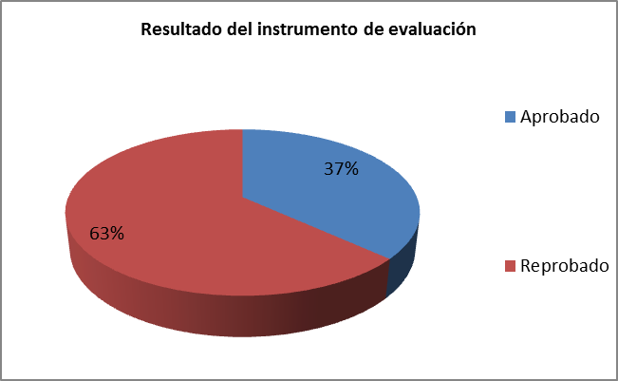

**Fuente:** Cedeño y Villanueva (2015)

**Análisis e Interpretación:**

Los Resultados evidenciados, en el grafico anterior demostró que 63% de los encuestados mostraron un total desconocimiento hacia el reciclaje y la artesanía y también una falta de interés por los profesores en atender esta necesidad porque no poseen los medios o no están capacitados como tal, mientras el otro 37% mostro un gran interés por la temática.

**RESULTADOS DE LA APLICACIÓN DEL INSTRUMENTO**

**Ítem Nº 1:** ¿Sabes que es reutilizar?

**Cuadro Nº 1.**

|  |  |  |  |  |  |  |
| --- | --- | --- | --- | --- | --- | --- |
|  | **Alternativas** | | | |  | |
|  | **Si** | | **No** | | **Totales** | |
| **Ítem** | **F** | **%** | **F** | **%** | **F** | **%** |
| **1** | **22** | **33** | **46** | **67** | **68** | **100** |

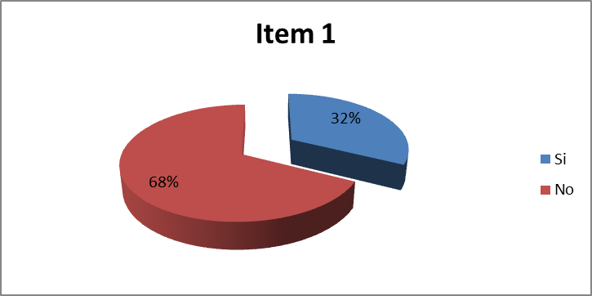

**Fuente:** Cedeño y Villanueva (2015) Gráfico Nº 1

**Análisis e Interpretación:** Los resultados del ítem 1, evidencia que el 68 % de los estudiantes de la Unidad educativa bolivariana batalla de bombona desconoce el concepto de “reutilizar”, mientras que el 33% manifestó que si sabe la definición de reutilizar. Lo que se refiere a que existen un alto porcentaje de alumnos que nunca habían escuchado la palabra reutilizar y en consecuencia un pobre vocabulario y el deficiente uso de enseñar de algunos docentes en el sentido de utilizar solamente dictados, escribir en el pizarrón o hacer copias de texto escolar, sin hacer que permitan a los estudiantes a la lectura

**Ítem nº2:** ¿Conoce algún material reutilizable?

**Cuadro Nº 2.**

|  |  |  |  |  |  |  |
| --- | --- | --- | --- | --- | --- | --- |
|  | **Alternativas** | | | |  | |
|  | **Si** | | **No** | | **Totales** | |
| **Ítem** | **F** | **%** | **F** | **%** | **F** | **%** |
| **2** | **16** | **25** | **52** | **75** | **68** | **100** |

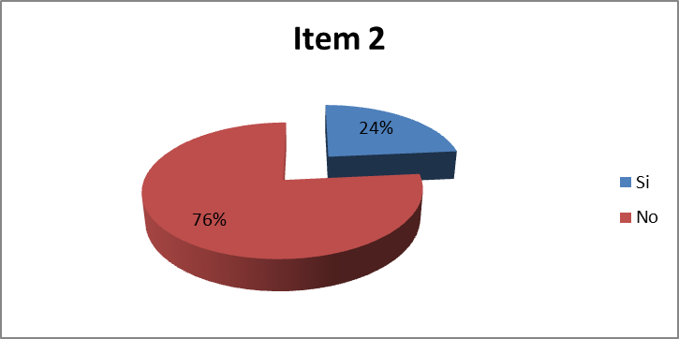

**Fuente:** Cedeño y Villanueva (2015) Gráfico Nº 2

**Análisis e Interpretación:** Los resultados del Ítem 2, evidencia que el76% de los estudiantes de la escuela bolivariana batalla de bombona no identifica que es un material reutilizable, mientras el 24 % manifestó que si identifica un material reutilizable. Lo que se refiere es que existen un alto porcentaje de estudiantes que nunca ha visto o manipulado un material reutilizable demostrando que no tienen ningún conocimiento por reciclar o si los poseen pero no se le ha estimulado lo suficiente.

**Ítem nº3:** ¿Te gustaría reutilizar materiales?

**Cuadro Nº 3.**

|  |  |  |  |  |  |  |
| --- | --- | --- | --- | --- | --- | --- |
|  | **Alternativas** | | | |  | |
|  | **Si** | | **No** | | **Totales** | |
| **Ítem** | **F** | **%** | **F** | **%** | **F** | **%** |
| **3** | **48** | **71** | **20** | **29** | **68** | **100** |

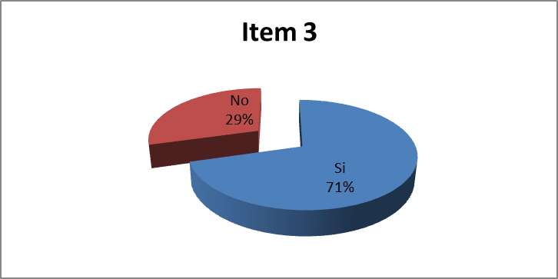

**Fuente:** Cedeño y Villanueva (2015) Gráfico Nº 3

**Análisis e Interpretación:** Los resultados del Ítem 3, evidencio que el 71% de los estudiantes de la escuela bolivariana batalla de bombona valora el uso de los materiales reutilizables, mientras el 29 % no mostro interés en aprender reutilizar materiales. Esto demuestra que la mayoría de los encuestados demuestra interés sobre el tema y sobre la importancia de reciclar y para los otros será de gran ayuda este material ya que les servirá como aprendizaje.

**Ítem nº4:** ¿Tú docente de aula utiliza materiales reutilizables en las actividades educativas?

**Cuadro Nº 4.**

|  |  |  |  |  |  |  |
| --- | --- | --- | --- | --- | --- | --- |
|  | **Alternativas** | | | |  | |
|  | **Si** | | **No** | | **Totales** | |
| **Ítem** | **F** | **%** | **F** | **%** | **F** | **%** |
| **4** | **13** | **19** | **55** | **81** | **68** | **100** |

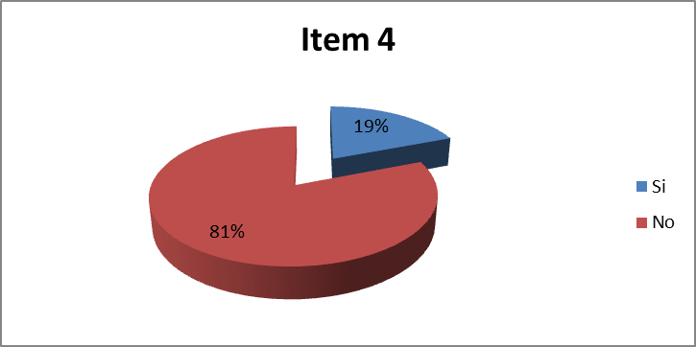**Fuente:** Cedeño y Villanueva (2015) Gráfico Nº 4

**Análisis e Interpretación**: Los resultados en el Ítem 4, evidencia que el 81% de los estudiantes de la escuela bolivariana batalla de bombona manifestó que el docente del no utiliza materiales reutilizables en el aula, Mientras el 19 % manifestó lo contrario. Lo que se refiere es que existen un alto porcentaje de alumnos que manifestaron que no han recibido ningún tipo de información sobre el reciclaje por parte de sus docentes Situación que es muy preocupante, debido a que los profesores deberían ser los principales multiplicadores de información del reciclaje. Por otro lado, se sugiere que para lograr el cambio en el nivel de información sobre el reciclaje en estos estudiantes, se requiere implementar por parte de los profesores proyectos de reciclaje, como estrategia pedagógica.

**Ítem nº5:** ¿Sabes que es la artesanía?

**Cuadro Nº 5.**

|  |  |  |  |  |  |  |
| --- | --- | --- | --- | --- | --- | --- |
|  | **Alternativas** | | | |  | |
|  | **Si** | | **No** | | **Totales** | |
| **Ítem** | **F** | **%** | **F** | **%** | **F** | **%** |
| **5** | **18** | **26** | **50** | **74** | **68** | **100** |

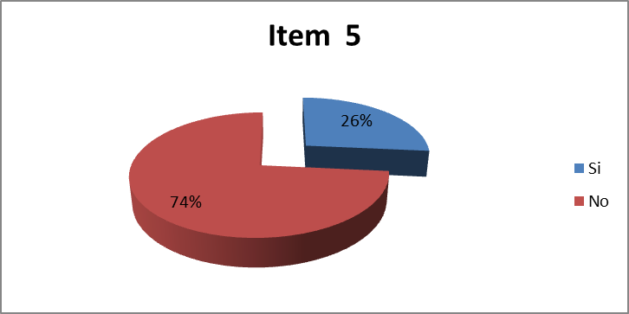

**Fuente:** Cedeño y Villanueva (2015) Gráfico Nº 5

**Análisis e Interpretación:** Los resultados en el Ítem 5, Los resultados se evidencia que el 74% de los estudiantes de la unidad educativa batalla de bombona manifestó que desconoce la definición de artesanía, mientras el 26% demostró que sabe que es la artesanía. Lo que se refiere es que existen un alto porcentaje de alumnos manifestaron desconoce por completo lo que es la artesaníaesto se debe a que en el aula de clase no le dan importancia o la llevan a un segundo plano en los libros de historia podemos ver a la mano de obra artesana siempre opacada por las profesiones administrativas de los líderes del momento, sin embargo son las obras artesanales las que han durado hasta ahora y no los trabajos profesionales de niveles superiores de ese tiempo, son ellas en las que ponemos nuestra fe, seguridad y confianza en el día a día, y son estas artes las que tenemos que cuidar como tesoro, mejorarlo en su práctica.

**Ítem nº6:** ¿Haz elaborado artesanía con tus manos?

**Cuadro Nº 6.**

|  |  |  |  |  |  |  |
| --- | --- | --- | --- | --- | --- | --- |
|  | **Alternativas** | | | |  | |
|  | **Si** | | **No** | | **Totales** | |
| **Ítem** | **F** | **%** | **F** | **%** | **F** | **%** |
| **6** | **4** | **7** | **64** | **93** | **68** | **100** |

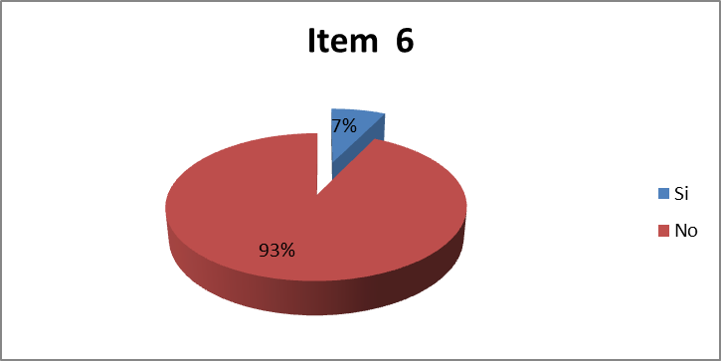

**Fuente:** Cedeño y Villanueva (2015) Gráfico Nº 6

**Análisis e Interpretación**: Los resultados en el Ítem 6, evidenciaron que el 93 % de los estudiantes de la unidad educativa batalla de bombona manifestó que no ha elaborado artesanía, mientras el otro 7% manifestó lo contrario. Lo que se refiere es que existen un alto porcentaje de estudiantes que manifestaron que nunca ha elaborado artesanía ya que como pueden evidenciar en el grafico anterior en las escuelas no se le da la importancia que debería de tener la artesanía y se deja en el olvido este gran arte.

**Ítem nº7:** ¿Has visto videos sobre la elaboración de artesanía?

**Cuadro Nº 7.**

|  |  |  |  |  |  |  |
| --- | --- | --- | --- | --- | --- | --- |
|  | **Alternativas** | | | |  | |
|  | **Si** | | **No** | | **Totales** | |
| **Ítem** | **F** | **%** | **F** | **%** | **F** | **%** |
| **7** | **13** | **19** | **55** | **81** | **68** | **100** |

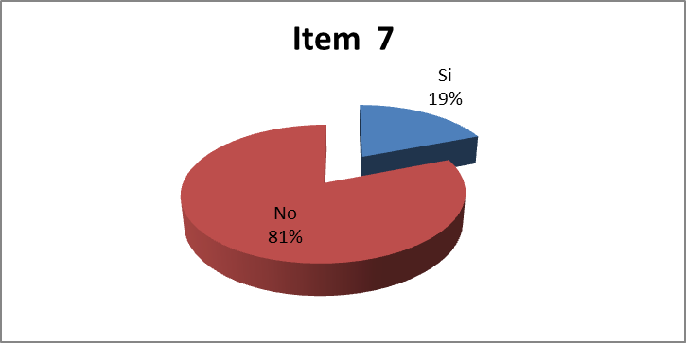

**Fuente:** Cedeño y Villanueva (2015) Gráfico Nº 7

**Análisis e Interpretación**: Los resultados en el Ítem 7, evidencio que el 81% de los estudiantes de la unidad educativa Batalla de Bombona no ha visto videos sobre las creaciones artesanales, mientras el 19% manifestó que si ha visto videos sobre creaciones artesanales. Lo que se refiere es que existen un alto porcentaje de estudiantes que manifestaron que nunca han visto materiales didácticos referentes a la artesanía y también se tomó en cuenta que sus docentes ya que ellos no le dan importancia a este tema o simplemente no están capacitados para manejar materiales multimedia.

**Ítem nº8:** ¿Haz realizado actividades relacionadas con la artesanía en el computador?

**Cuadro Nº 8.**

|  |  |  |  |  |  |  |
| --- | --- | --- | --- | --- | --- | --- |
|  | **Alternativas** | | | |  | |
|  | **Si** | | **No** | | **Totales** | |
| **Ítem** | **F** | **%** | **F** | **%** | **F** | **%** |
| **8** | **0** | **0** | **60** | **100** | **68** | **100** |

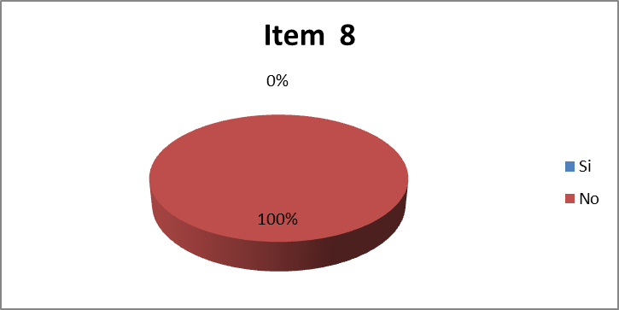

**Fuente:** Cedeño y Villanueva (2015) Gráfico Nº8

**Análisis e Interpretación:** Los resultados en el Ítem 8, evidenció que el 100% de los estudiantes de la unidad educativa Batalla de Bombona no ha realizado actividades artesanales con el computador. Lo que se refiere a que la mayoría de los estudiantes que manifestaron que nunca han utilizado el computador como herramienta didáctica esto se debe a que sus profesores no están capacitados en el uso de un material educativo computarizado por eso surge la necesidad de implementar herramientas didácticas para que se mejore esta deficiencia en cuanto a la creaciones de artesanales y sobre la implementación del reciclaje y su importancia.

**Ítem nº9:** ¿Te gustaría crear objetos artesanales con materiales reutilizables?

**Cuadro Nº 9.**

|  |  |  |  |  |  |  |
| --- | --- | --- | --- | --- | --- | --- |
|  | **Alternativas** | | | |  | |
|  | **Si** | | **No** | | **Totales** | |
| **Ítem** | **F** | **%** | **F** | **%** | **F** | **%** |
| **9** | **68** | **100** | **0** | **0** | **68** | **100** |

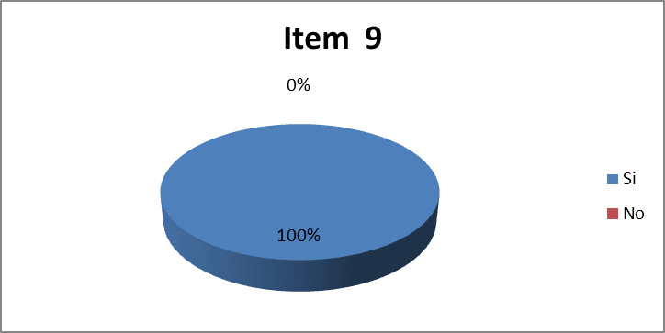

**Fuente:** Cedeño y Villanueva (2015) Gráfico Nº9

**Análisis e Interpretación:** Los resultados en el Ítem 9, evidencio que el 100 % de los estudiantes de la unidad educativa batalla de bombona demostró interés para crear objetos artesanales. Como se puede ver la mayoría de los estudiantes encuestados demostraron interés en crear objetos artesanales con materiales reutilizables, demostrando que es de gran importancia saber estimular a los estudiantes y aplicando las herramientas didácticas necesaria para su aprendizaje significativo.

**Ítem nº10:** ¿Te gustaría utilizar el computador para aprender a elaborar artesanía con materiales reutilizables?

**Cuadro Nº 10.**

|  |  |  |  |  |  |  |
| --- | --- | --- | --- | --- | --- | --- |
|  | **Alternativas** | | | |  | |
|  | **Si** | | **No** | | **Totales** | |
| **Ítem** | **F** | **%** | **F** | **%** | **F** | **%** |
| **10** | **68** | **100** | **0** | **0** | **68** | **100** |

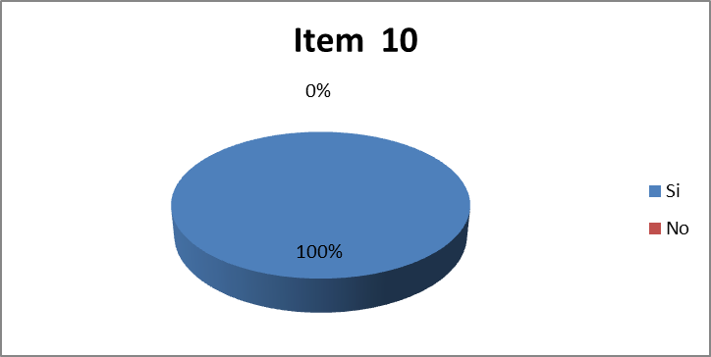

**Fuente:** Cedeño y Villanueva (2015) Gráfico Nº10

**Análisis e Interpretación:** Como se puede evidenciar en el Grafico10, la mayoría de los estudiantes demostró interés por aprender a crear artesanía con materiales reutilizables mediante del uso del computador por tal motivo es necesario el uso de un material educativo computarizado y una mejora en la capacitación de los docentes del aula a la hora de implementar herramientas didácticas para su mayor aprendizaje.

**Ítem nº11:** ¿El colegio dispone de sala de computación para ver clases?

**Cuadro Nº11.**

|  |  |  |  |  |  |  |
| --- | --- | --- | --- | --- | --- | --- |
|  | **Alternativas** | | | |  | |
|  | **Si** | | **No** | | **Totales** | |
| **Ítem** | **F** | **%** | **F** | **%** | **F** | **%** |
| **11** | **68** | **100** | **0** | **0** | **68** | **100** |

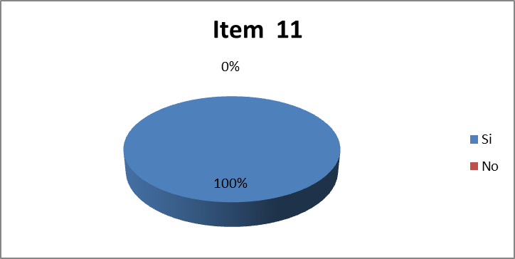

**Fuente:** Cedeño y Villanueva (2015) Gráfico Nº11

**Análisis e Interpretación:** Los resultados del ítem 11, evidencio que la unidad educativa batalla de bombona posee un laboratorio de informática en optas condiciones para dar clases y el uso de un material educativo.

**Ítem nº12:** ¿Hay suficientes computadores en la sala de computación?

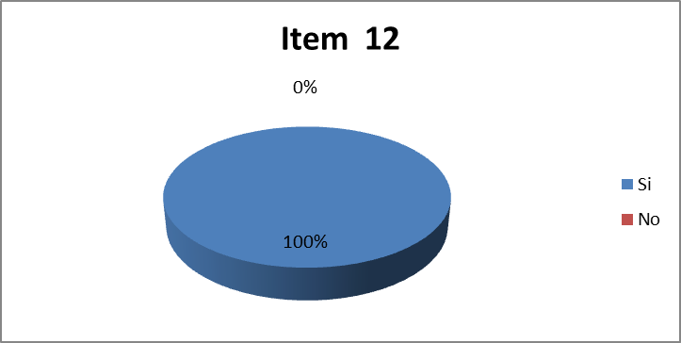**Cuadro Nº12.**

|  |  |  |  |  |  |  |
| --- | --- | --- | --- | --- | --- | --- |
|  | **Alternativas** | | | |  | |
|  | **Si** | | **No** | | **Totales** | |
| **Ítem** | **F** | **%** | **F** | **%** | **F** | **%** |
| **12** | **68** | **100** | **0** | **0** | **68** | **100** |

**Fuente:** Cedeño y Villanueva (2015) Gráfico Nº12

**Análisis e Interpretación:** Los resultados del Ítem 12 demostró, que la unidad educativa batalla de bombona posee suficientes maquinas**.** La mayoría de los encuestados manifestaron que la unidad educativa batalla de bombona posee un laboratorio de informática suficientes equipos en buen estado para la implementación de un material educativo computarizado.

**CONCLUSIONES DEL DIAGNÓSTICO**

Al procesar los datos obtenidos con la aplicación del cuestionario a un grupo de sesenta (68) estudiantes de la Unidad educativa batalla de bombona cursantes del cuarto grado A y B, se apreció , que en su mayoría presenta desconocimiento sobre los materiales de provecho y la artesanía, desinformación relevante con respeto al tema.

Por lo cual surge la necesidad de diseñar el Software Educativo, en el cual se podrá impartir los conocimientos a los estudiantes sobre el uso adecuado de las creaciones artesanales con materiales de provecho, todo esto en una aplicación versátil e innovadora, para de esta forma cubrir los requerimientos necesarios para el beneficio del estudiantado.

**Fase II Factibilidad:** Para esta fase se tomará en cuenta los resultados del diagnóstico de necesidades donde se establecerá la factibilidad técnica, económica, los recursos físicos, humanos y materiales que se utilizaran en la ejecución de dicha propuesta. Las cuales se describen a continuación

**PRESENTACIÓN DE LOS RESULTADOS DE LA FACTIBILIDAD**

La factibilidad, tal y como lo señala Gómez (2000) “indica la posibilidad de desarrollar un proyecto, tomando en consideración la necesidad detectada, beneficios, recursos humanos, técnicos financieros, institucionales, estudios de mercado y beneficiarios” (p.24).

En este sentido, al elaborar una propuesta se deben considerar todos los aspectos involucrados de manera tal que pueda llevarse a cabo en un determinado plazo. Para la presente investigación se abordaron los aspectos económicos, técnicos e institucionales necesarios para el diseño de la propuesta (MEC).

De tal manera se procederá a determinar la factibilidad de realizar esta investigación desde tres (3) puntos de vista: factibilidad técnica, factibilidad económica y factibilidad operativa.

**Factibilidad Económica:** Consistió es el estudio de costo en cuanto a la disponibilidad de recursos financieros indispensables para la ejecución de la propuesta. El costo para la realización del diseño del Material Educativo Computarizado no fue elevado y el mismo fue cubierto por los investigadores.

**Factibilidad Técnica:** Dentro de la factibilidad técnica cabe mencionar que el producto que se pretende instalar en la presente investigación requiere para su óptimo funcionamiento, requerimientos mínimos de hardware y software, actualmente el colegio posee la tecnología necesaria, por lo que no se hace necesario la adquisición de equipos. Por tal motivo, la realización del proyecto es factible desde el punto de vista técnico.

**Factibilidad Operativa:** Capacidad de integrar el ambiente o entorno a la investigación, por lo que se ha diseñado para este software educativo, una interfaz gráfica amigable, en el que los usuarios puedan desplazarse con la facilidad sobre las opciones que contempla. Es importante señalar que, dentro de la institución labora un personal calificado para el manejo de algunos equipos de computación y por tanto, de materiales educativos computarizados.

Con la puesta en marcha del software propuesto en la institución, se obtendrá una mayor productividad por parte de los docentes del área y alumnado, aumentando de esta manera el potencial intelectual del mismo, de esta manera mejorara el proceso educativo empleado dentro del laboratorio de informática. En el próximo capítulo se podrá constatar lo dicho anteriormente.

**Fase III Diseño de la Propuesta:** En esta fase se diseñará la propuesta del material educativo computarizado, el cual será aplicado en la Unidad Educativa “Batalla de Bombona” cuyo propósito consistirá en promover en los y las estudiantes el aprendizaje artesanal empleando el computador como herramienta pedagógica interactiva. Y así como el fortalecimiento en la creatividad de los estudiantes como también la valoración del medio ambiente. Los resultados de esta fase se presentarán en el capítulo V de esta investigación.

**CONCLUSIONES Y RECOMENDACIONES**

Para adaptarse a las necesidades de la sociedad actual, las instituciones de educación deben flexibilizarse y desarrollar vías de integración de las tecnologías de la información y la comunicación en los procesos de formación. De allí que la aplicación de la tecnología constituya una de las soluciones de los problemas educativos, porque genera cambios en los procesos de enseñanza y aprendizaje, los cuales son muy significativos tanto para el docente, como para los alumnos.

Esta investigación confirma que es necesaria la implementación de metodologías innovadoras en educación que reemplacen los métodos tradicionales. Porque la utilización adecuada del ordenador, acorde con los objetivos escolares implica importantes cambios en los procesos de aprendizaje de cualquier persona. De acuerdo a esto, este Material Educativo Computarizado sirve de base y apoyo al docente para hacer una planificación que incluya las Tecnologías de la Información y la comunicación, adecuando así su enseñanza a las necesidades de la sociedad y a su vez es un soporte para impulsar a los estudiantes al área investigativa, bien sea como apoyo a la informática o en cualquier otro campo.

El docente es quien tiene la responsabilidad de diseñar las situaciones didácticas más apropiadas para aprovechar las potencialidades de la tecnología de acuerdo a las dificultades y necesidades de los estudiantes. Esto será determinante en los alumnos para la adquisición y generación de interés por investigación.

**RECOMENDACIONES**

1. Aplicar estrategias didácticas y metodológicas de modo que el docente pueda mejorar el proceso de enseñanza aprendizaje de la asignatura Seminario: Proyecto de Investigación.

2. Fomentarla importancia que tiene la capacitación docente en el área de las TIC.

3. Capacitar a los docentes de manera continua en el área de las tecnologías.

4 Elaborar cuestionarios de satisfacción, donde se recojan las impresiones del software a fin de mejorarlo.

**CAPITULO V.**

**La Propuesta.**

Los Materiales Educativos Computarizados para la enseñanza, surgen en primera instancia como el aprendizaje electrónico el cual permite la incorporación de cursos en línea. Seguidamente a esto, cuando se asocian a ciertas universidad es transmiten la gama de posibilidades abarcando de esta manera varios espacios del área educativa, en especial, la de educación primaria, lo cual ha permitido tanto a estudiantes como a maestros y otras personas que se desenvuelven en este ámbito el poder desarrollar contenidos programáticos acorde a las necesidades y capacidades de los niños para la educación informática, con la realización de sus respectivas evaluaciones, manteniendo una constante interacción y sencillez en el proceso enseñanza - aprendizaje con las nuevas herramientas que ofrece la tecnología.

Al usar cualquier Material Educativo Computarizado es necesario la elaboración de un diseño Instruccional, el cual tome en cuenta las necesidades de los y las estudiantes al cual está dirigido la propuesta de estudio, los objetivos, las estrategias, el contexto, los contenidos, las teorías de aprendizaje, la evaluación, entre otros aspectos importantes para la descripción adecuada de material a utilizar y más tratándose de estudiantes en edad escolar, específicamente cursantes del cuarto grado de educación primaria. A continuación se presenta el MEC

**Diseño Instruccional**

El Modelo de Diseño Instruccional utilizado, es el presentado por la Profesora Elsy Medina, en el año 2005, el cual se denomina CDAVA. Este diseño está compuesto por las siguientes fases:

* Título del Material Educativo
* Necesidades educativas
* Población Usuario
* Fundamentación teórica
  + 1. Fundamentación Psicológica
    2. Fundamentación Tecnológica
* Objetivos del Aprendizaje
* Procesamiento didáctico de los contenidos
* Selección de estrategias (actividades)
* Evaluación del Proceso

1. **Título del material**

Material educativo computarizado sóbrela enseñanza de creaciones artesanales con materiales de provecho dirigido a estudiantes de 4to. Grado de la unidad educativa “batalla de Bomboná”

1. **Necesidades educativas**

En la actualidad, se hace necesario desarrollar en los estudiantes una conciencia crítica hacia la transformación cultural del ambiente para el aprovechamiento de todos los recursos naturales. Es por esto que se presenta la necesidad de implementar alternativas relacionadas con el uso de materiales de provecho en actividades como la artesanía, para la enseñanza y aprendizaje de los estudiantes, y así darle utilidad a los grandes volúmenes de residuos sólidos acumulados en forma de basura.

En el proceso de formación educativa juega un papel importante la educación ambiental, la cual representa un recurso valioso para la sensibilización del individuo hacia la valoración de su entorno, pues permite relacionar al hombre con el medio ambiente de manera efectiva, ayudándolo a buscar un cambio de actitud, una forma de concientizar acerca de la importancia de conservar el ambiente. Ello evidencia la necesidad de estrategias que impliquen todos los medios, recursos, descubrimientos científicos y tecnológicos disponibles.

Por otra parte, es importante mencionar claramente que en la Unidad Educativa “Batalla de Bombona” ubicada en el municipio Naguanagua del estado Carabobo, específicamente en el 4° grado, se pudo observar que a diario la acumulación de materiales desechables en el aula de clase es notoria, donde luego de realizar una evaluación diagnóstica a través de la observación directa se pudo detectar las debilidades educativas de los estudiantes en cuanto al uso adecuado del material de provecho y su importancia en la reutilización del mismo.

1. **Población/Usuario**

Dirigido a los y las estudiantes del cuarto Grado de la U.E. Batalla de Bomboná Municipio Naguanagua Edo Carabobo comprendidos entre las edades de 9a 10 años de edad. Aproximadamente.

1. **Fundamentación Teórica**

**Fundamentación Psicológica**

El presente Diseño Instruccional se apoya en la teoría psicológica de Robert Gagné, cuya finalidad es propiciar el desarrollo y planificación de habilidades y destrezas en el aprendiz mediante la creación de estrategias que favorecen la adquisición del conocimiento sin excluir las condiciones internas y externas a las que está sometido el sujeto. En función a eso el MEC guiara al estudiante por cada una de las lecciones con contenidos planificados en relación a sus habilidades motrices e intelectuales, en medio de una interfaz agradable y en un sistema muy fácil de navegar.

Gagné (1987) define las condiciones externas como aquellos sucesos de la instrucción que permiten que se produzca un proceso de aprendizaje. Viene a ser la acción que ejerce el medio sobre el sujeto. Así, la finalidad del diseño instructivo es intentar que estas condiciones externas sean lo más favorable posible a la situación de aprendizaje. Se trata, de organizar las condiciones externas para alcanzar un determinado resultado de aprendizaje, adecuando la instrucción a cada proceso de aprendizaje: ordenar los factores externos para mejorar la motivación del alumno, su atención, su adquisición, su retención, entre otras. Según los resultados de aprendizaje que se pretendan alcanzar, deberán organizarse las condiciones externas.

Dependiendo del tipo de aprendizaje a realizar se requerirán diferentes elementos: habilidades intelectuales, información verbal, estrategias cognitivas, actitudes o destrezas motoras. Su teoría de la instrucción pretende ofrecer un esquema general como guía para que los educadores creen sus propios diseños instructivos, adecuados a los intereses y necesidades de los alumnos, se precisa valorar la instrucción desde la óptica de la repercusión de su teoría en el diseño de software.

El modelo cognitivo de Gagné (1987) es importante en el diseño de un Material Educativo Computarizado para la formación. Su teoría ha servido como base para diseñar un modelo de formación en los cursos de desarrollo de programas educativos. En este sentido, la ventaja de su teoría es que proporciona pautas muy concretas, específicas y de fácil aplicación.

**Fundamentación Tecnológica**

Por otro lado, el Material Educativo Computarizado también se sustenta en la teoría Conectivista de Siemens, la cual presenta un modelo de aprendizaje que reconoce los movimientos tectónicos en una sociedad en donde el aprendizaje ha dejado de ser una actividad interna e individual, exponiendo así que el conocimiento hoy en día ha dado un cambio de categorizaciones y jerarquías a redes y ecologías de aprendizaje, donde las redes de aprendizaje son conexiones entre estructuras que permiten el aprendizaje personalizado y continuo, donde cada alteración entre alguno de éstos incide sobre los demás, por lo que su función es la actualización del conocimiento; y las ecologías del conocimiento son modelos sensibles a las adaptaciones, que se ajustan y reaccionan a los cambios, adaptándose a su entorno (Siemens, 2006b).

En este sentido, el aporte Instruccional de esta teoría a la elaboración de materiales educativos informáticos está dado, más que en su diseño, en la importancia de conocer cómo se desarrolla hoy en día la sociedad del conocimiento, donde se contemple una visión integral, completa y de múltiples caras del aprendizaje, así como de las actividades corporativas; donde prele la diversidad de perspectivas a través de pruebas y ensayos con opciones de selección y ampliación de la información, por lo que ahora el aprendizaje pasa a ser cooperativo y colaborativo, no individualista

1. **Objetivos del Aprendizaje**

**Objetivo General**

Diseñar un material educativo computarizado para la enseñanza de creaciones artesanales con materiales de provecho dirigido a estudiantes de 4to grado de la Escuela Bolivariana “Batalla de Bomboná”.

**Objetivos Específicos**

* Explorar las habilidades creativas en el uso de la computadora mediante creaciones artesanales con materiales de provecho.
* Verificar los conocimientos que poseen los estudiantes del cuarto grado sobre las creaciones artesanales con materiales de provecho.
* Aplicar Materiales Educativos Computarizados mediante creaciones artesanales con material de provecho como una herramienta de fácil uso.

**Procesamiento Didáctico de los Contenidos:**

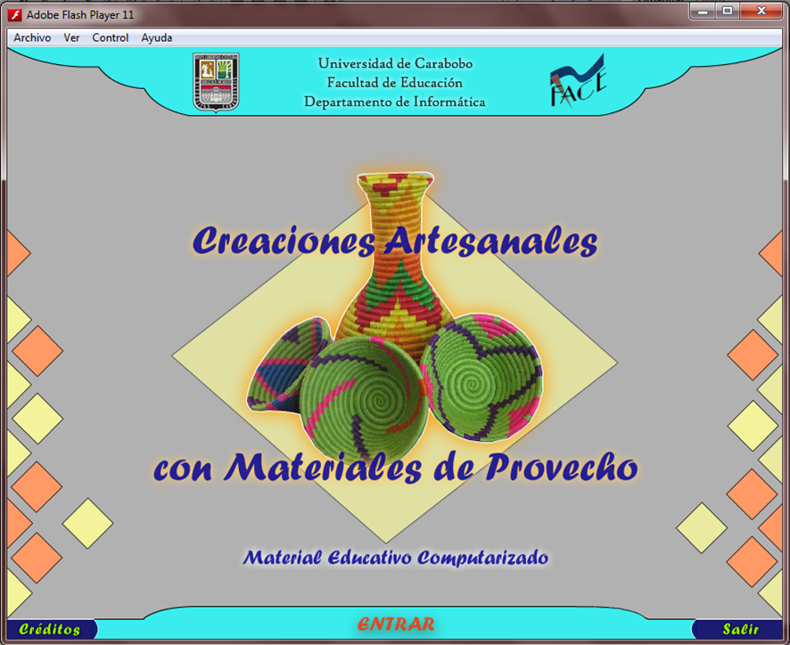

**REFERENCIAS BIBLIOGRÀFICAS**

Arias F. (2006) El proyecto de investigación. Editorial Episteme, Venezuela.

Ausubel, D. (2002). Adquisición y Retención Del Conocimiento. Una Perspectiva Cognitiva. Paidós, Barcelona.

Currículo Nacional Bolivariano (2007),

Cabero, J. (1998). "Usos de los medios audiovisuales, informáticos y las Nuevas Tecnologías en los centros andaluces". GID. Sevilla, 1998.

Creatirereachsystems [consultado junio 06 de 2015]. www.surveysoftware.net/sscalce.html

De Ascencao, Y. y Perozo, V. (2013), T.E.G. página web dirigida a la coordinación sectorial de cultura en la facultad de ciencias de la educación, universidad de Carabobo, página 21, Venezuela.

Fidias Arias (1999). “El Proyecto de Investigación”. Guía de Elaboración. Caracas. Editorial Espíteme

Gagné, R (1.975) “Principios Básicos del Aprendizaje para la Instrucción” (P. 11)

Gagné, R. M. (1985). The conditions of learning and Theory of Instruction (4th edition).New York: Holt, Rhinehart& Winston. (P.12 )

Gómez, G. (2000). Introducción a la metodología de la investigación científica. Editorial Brujas.

Hernández, Fernández y Baptista, (2005).Investigación / metodología / investigación – metodología / proyectos de investigación

Hernández y otros (2006), Metodología de la Investigación.

Hurtado, I. y Toro, G. (2001). *Paradigmas y Métodos de Investigación en Tiempos de Cambio* (4ta ed); Episteme; Valencia-Venezuela.

La Artesanía Mexicana, Su Importancia Económica y Social (1964). UNAM, México.

Ley Orgánica de Educación (2009),

Libro Unesco (2011). Desafíos de la Artesanía en los Países del Cono Sur: Excelencia y Competitividad. [PDF]. Recuperado de http://www.unesco.org.uy/cultura/fileadmin/cultura/2012/Publicacion_Artesanias_-_Taller_de_Chile_-_19-set-2011.pdf

Unesco (2012). UNESCO: artesanía y Diseño. Recuperado de <http://www.unesco.org/new/es/santiago/culture/creative-industries/crafts-design/>

Universidad Pedagógica Experimental Libertador (UPEL). Manual de Trabajos de Grado y Especialización y Maestría y Tesis Doctorales (2006).

Mayer, Richard  (2000).  “Diseño  educativo  para  un  aprendizaje  constructivista”. En Reigeluth, Charles  (ed.), Diseño de la Instrucción. Teorías y modelos. Madrid: Aula XXI Santillana,págs. 154‐171.

Minimización y Manejo Ambiental De Los Residuos Sólidos (2002). Editorial Semarnat. Santiago de Chile, Chile.

Muñoz D. María J. (2010 Marzo). Reciclar Materiales: Construimos Nuestros Juguetes. Innovación y Experiencias Educativas, Volumen 28, 2-8.

Salas Z. Elena E. y López Omar (2004). Impacto de las TIC Iniciativas y Recursos Tecnológicos Venezolanos en la Educación.

Sandoval M. Sergio. (2005). Enfoque Interdisciplinario, Arte, Artesanía y Diseño. [PDF]. Recuperado de <http://www.uvmnet.edu/investigacion/episteme/numero4-05/enfoque/a_arte.asp>

Segura V. Marymili y El Hamra, Samir. (2012). Actitud de los Docentes Ante el Uso de las TIC en el Marco del Proyecto Canaima Educativo [PDF]. Recuperado de <http://revistas.upel.edu.ve/index.php/educare/article/view/747>

SIEMENS, GEORGE (2004) “Connectivism: A Learning Theory for the Digital Age”. http://www.elearnspace.org/Articles/connectivism.htm Siemens, G.

(2005). Conectivism: A Learning Theory for the Digital Age.• International Journal of Instructional Technology and Distance Learning , 2

TAMAYO Y TAMAYO, Mario (2001). El Proceso de la Investigación Científica. Limusa Noriega Editores. México

Vázquez V. Francisco J. (2006). Estrategias Para La Enseñanza. Ediciones Euromexico, México, Editorial Mexicana REG 2906.

Valbuena, A. (1983). Sistema de Evaluación Permanente (SEP) Coordinación de Informática CENAMEC. Caracas.

(Art. 4).

Constitución de la República Bolivariana de Venezuela (1999). Gaceta oficial número , fecha de publicación. Caracas Venezuela

Ley Orgánica de Educación (2009)

Ley Orgánica del Ambiente (2007)

Ley de Gestión Integral de la Basura (2010)

Ley Orgánica de Ciencia, Tecnología e Innovación (2008)

Ley de Fomento y Protección al Desarrollo Artesanal (1993)